|  |  |
| --- | --- |
|  | |
| ĐẠI HỌC THÁI NGUYÊN  **TRƯỜNG ĐẠI HỌC CÔNG NGHỆ THÔNG TIN VÀ TRUYỀN THÔNG** | |
|  | |
| D:\DATA\Picture\1, LOGO\TNU-CNTT_2.png | |
|  | |
| **BÁO CÁO CHUYÊN ĐỀ 2** | |
|  | |
| ***Đề tài:*** | |
| **PHÂN LOẠI VẾT BỆNH TRÊN LÁ CÂY** | |
|  | |
| **Sinh viên thực hiện:**  **Lớp:**  **Giáo viên hướng dẫn:** | **Bùi Nhật Tuấn**  **CNTT K20R**  **Dương Thị Quy** |
|  | |

**THÁI NGUYÊN, NĂM 2025**

**LỜI CẢM ƠN**

Lời đầu tiên, em xin gửi lời cảm ơn chân thành và sâu sắc tới **cô Dương Thị Quy** – cô đã tận tình hướng dẫn, chỉ bảo và hỗ trợ em trong suốt quá trình thực hiện đề tài *"Phân loại vết bệnh trên lá cây"*.

Em cũng xin chân thành cảm ơn các thầy cô giáo Trường **Đại học Công nghệ Thông tin và Truyền thông – Đại học Thái Nguyên** đã luôn nhiệt tình giảng dạy và truyền đạt cho em những kiến thức quý báu, là nền tảng vững chắc để em hoàn thành tốt đề tài này.

Qua quá trình nghiên cứu và triển khai đề tài, em đã có cơ hội tiếp cận sâu hơn với các kỹ thuật hiện đại trong trí tuệ nhân tạo và thị giác máy tính, đồng thời rèn luyện được kỹ năng làm việc với mô hình học sâu, dữ liệu y tế và xây dựng ứng dụng hỗ trợ chẩn đoán bệnh bằng AI.

Xin chân thành cảm ơn!

*Thái Nguyên, ngày …… tháng …… năm 2025*

|  |  |
| --- | --- |
|  | **Sinh viên** |
|  |  |
|  | **Bùi Nhật Tuấn** |

MỤC LỤC

[LỜI CẢM ƠN i](#_Toc198022243)

[MỤC LỤC 1](#_Toc198022244)

[DANH SÁCH CÁC BẢNG 1](#_Toc198022245)

[DANH SÁCH CÁC HÌNH 2](#_Toc198022246)

[MỞ ĐẦU 4](#_Toc198022247)

[CHƯƠNG 1. TỔNG QUAN VỀ BÀI TOÁN 5](#_Toc198022248)

[1.1. Giới thiệu bài toán phân loại bệnh trên lá cây 5](#_Toc198022249)

[1.1.1. Tầm quan trọng của việc phát hiện bệnh trên lá cây 5](#_Toc198022250)

[1.1.2. Tiềm năng ứng dụng học sâu trong nhận diện bệnh lá cây 6](#_Toc198022251)

[1.1.3. Mục tiêu của đề tài 7](#_Toc198022252)

[1.2. Ứng dụng học sâu trong phân loại hình ảnh 8](#_Toc198022253)

[1.2.1. Tổng quan về học sâu trong xử lý hình ảnh 8](#_Toc198022254)

[1.2.2. Các mô hình học sâu nổi bật 8](#_Toc198022255)

[1.2.3. Tiềm năng ứng dụng vào bài toán phân loại bệnh lá cây 8](#_Toc198022256)

[1.3. Cơ sở dữ liệu hình ảnh lá cây 9](#_Toc198022257)

[1.4. Quy trình giải quyết bài toán 9](#_Toc198022258)

[CHƯƠNG 2 : MÔ TẢ TẬP DỮ LIỆU 11](#_Toc198022259)

[2.1. Giới thiệu về tập dữ liệu 11](#_Toc198022260)

[2.2. Các lớp (nhãn) trong tập dữ liệu 11](#_Toc198022261)

[2.3. Quy trình tiền xử lý dữ liệu 12](#_Toc198022262)

[2.4. Chia tập dữ liệu 12](#_Toc198022263)

[CHƯƠNG 3. MÔ HÌNH 14](#_Toc198022264)

[3.1. Giới thiệu chung về mô hình học sâu 14](#_Toc198022265)

[3.2. Mô hình CNN 14](#_Toc198022266)

[3.2.1. CNN ( Convolutional Neural Network ) là gì 14](#_Toc198022267)

[3.2.2. Cấu trúc tổng thể 15](#_Toc198022268)

[3.2.3. Phép tích chập 16](#_Toc198022269)

[3.2.4. Padding 18](#_Toc198022270)

[3.2.5. Stride 18](#_Toc198022271)

[3.2.6. Pooling layer 19](#_Toc198022272)

[3.3. Mô hình VGG16 22](#_Toc198022273)

[3.3.1. Mô hình VGG16 là gì 22](#_Toc198022274)

[3.3.2. Kiến trúc VGG16 22](#_Toc198022275)

[3.3.3. Cấu hình VGG16 23](#_Toc198022276)

[3.3.4. Ưu điểm và hạn chế 25](#_Toc198022277)

[3.3.5. Ứng dụng trong đề tài 25](#_Toc198022278)

[3.4 Mô hình ResNet50 25](#_Toc198022279)

[3.4.1. Tổng quan về mô hình ResNet50 25](#_Toc198022280)

[3.4.2. Cấu trúc tổng thể 25](#_Toc198022281)

[3.4.3. Nguyên lý hoạt động 26](#_Toc198022282)

[3.4.4. Ưu điểm và hạn chế 26](#_Toc198022283)

[3.4.5. Ứng dụng trong đề tài 26](#_Toc198022284)

[3.6 Mô hình MobileNetV2 26](#_Toc198022285)

[3.6.1. Ý tưởng thiết kế 26](#_Toc198022286)

[3.6.2. Cấu trúc tổng thể 27](#_Toc198022287)

[3.6.3. Nguyên lý hoạt động 27](#_Toc198022288)

[3.6.4. Ưu điểm và hạn chế 28](#_Toc198022289)

[3.5.5. Ứng dụng trong đề tài 28](#_Toc198022290)

[3.7 Chuẩn bị tập huấn luyện 28](#_Toc198022291)

[3.8. Tiền xử lý dữ liệu 33](#_Toc198022292)

[CHƯƠNG 4. THỬ NGHIỆM VÀ ĐÁNH GIÁ 35](#_Toc198022293)

[4.1. Cấu hình và chuẩn bị đầu vào 35](#_Toc198022294)

[4.1.1 Tăng cường dữ liệu (Data Augmentation) 35](#_Toc198022295)

[4.1.2 Huấn luyện mô hình VGG16 35](#_Toc198022296)

[4.1.3 Huấn luyện mô hình ResNet50 36](#_Toc198022297)

[4.1.4 Huấn luyện mô hình MobileNetV2 37](#_Toc198022298)

[4.2 Kết quả huấn luyện mô hình 38](#_Toc198022299)

[4.2.1 Mô hình VGG16 38](#_Toc198022300)

[4.2.2. Mô hình ResNet50 40](#_Toc198022301)

[4.2.3 Mô hình MobileNetV2 41](#_Toc198022302)

[4.3 So sánh mô hình VGG16, ResNet50 và MobileNet 43](#_Toc198022303)

[4.4 Giao diện mô hình 44](#_Toc198022304)

[4.5. Đánh giá giao diện 44](#_Toc198022305)

[4.6. Phân tích lỗi dự đoán 45](#_Toc198022306)

[KẾT LUẬN 46](#_Toc198022307)

[TÀI LIỆU THAM KHẢO 47](#_Toc198022308)

DANH SÁCH CÁC BẢNG

[Bảng 1 : So sánh các mô hình 43](#_Toc198021635)

DANH SÁCH CÁC HÌNH

[Hình 1 : Hình ảnh lá cây khỏe mạnh và lá cây bị bệnh 11](#_Toc198021432)

[Hình 2 : Cấu trúc CNN 16](#_Toc198021433)

[Hình 3 : Ví dụ về phép tính Convolution 17](#_Toc198021434)

[Hình 4 : Padding 18](#_Toc198021435)

[Hình 5 : Stride 19](#_Toc198021436)

[Hình 6 : Max Pooling 20](#_Toc198021437)

[Hình 7 : Giảm kích thước ảnh khi dùng pooling layer 21](#_Toc198021438)

[Hình 8 : Max Pooling và Average Pooling 22](#_Toc198021439)

[Hình 9 : Bản đồ kiến trúc mô hình VGG16 23](#_Toc198021440)

[Hình 10 : Cấu hình VGG16 24](#_Toc198021441)

[Hình 11 : Kiến trúc mô hình Resnet50 26](#_Toc198021442)

[Hình 12 : Cấu trúc MobieNetV2 27](#_Toc198021443)

[Hình 13 : Tập dữ liệu lá khoẻ mạnh 29](#_Toc198021444)

[Hình 14 : Tập dữ liệu bệnh nấm lá 29](#_Toc198021445)

[Hình 15 : Tập dữ liệu bệnh bạc lá do vi khuẩn 30](#_Toc198021446)

[Hình 16 : Tập dữ liệu bệnh loét cam quýt 30](#_Toc198021447)

[Hình 17 : Tập dữ liệu bệnh xoăn lá 31](#_Toc198021448)

[Hình 18 : Tập dữ liệu bệnh thiếu dinh dưỡng lá 31](#_Toc198021449)

[Hình 19 : Tập dữ liệu lá bị khô 32](#_Toc198021450)

[Hình 20 : Tập dữ liệu nấm bồ hóng 32](#_Toc198021451)

[Hình 21 : Tập dữ liệu lá bị bọ phá hoại 33](#_Toc198021452)

[Hình 22 : Quá trình huấn luyện VGG16 36](#_Toc198021453)

[Hình 23 : Quá trình huấn luyện ResNet50 37](#_Toc198021454)

[Hình 24 : Quá trình huấn luyện MobileNetV2 38](#_Toc198021455)

[Hình 25 : Biểu đồ độ hội tụ của mô hình VGG16 38](#_Toc198021456)

[Hình 26 : Biểu đồ độ nhạy của mô hình VGG16 39](#_Toc198021457)

[Hình 27 : Biểu đồ cột thất thoát trên tập val và tập test của mô hình VGG16 39](#_Toc198021458)

[Hình 28 : Biểu đồ cột hội tụ trên tập val và tập test của mô hình VGG16 40](#_Toc198021459)

[Hình 29 : Biểu đồ chính xác trên tập train và tập val của mô hình ResNet50 40](#_Toc198021460)

[Hình 30 : Biểu đồ thất thoát trên tập val và tập train của mô hình ResNet50 41](#_Toc198021461)

[Hình 31 : Biểu đồ thất thoát của mô hình MobileNetV2 41](#_Toc198021462)

[Hình 32 : Biểu đồ hội tụ của mô hình MobileNetV2 42](#_Toc198021463)

[Hình 33 : Biểu đồ chính xác của mô hình MobileNetV2 42](#_Toc198021464)

[Hình 34 : Biểu đồ thất thoát mô hình MobileNetV2 43](#_Toc198021465)

[Hình 35 : Giao diện chính 44](#_Toc198021466)

MỞ ĐẦU

Trong những năm gần đây, trí tuệ nhân tạo (AI) và học sâu (Deep Learning) đã chứng minh hiệu quả vượt trội trong việc phân tích và xử lý hình ảnh. Những tiến bộ này mở ra hướng tiếp cận mới cho việc nhận diện và phân loại các vấn đề nông nghiệp, đặc biệt là bệnh trên lá cây – một yếu tố quan trọng ảnh hưởng trực tiếp đến năng suất cây trồng.

Việc chẩn đoán bệnh lá cây bằng phương pháp thủ công không chỉ tốn thời gian mà còn dễ sai sót, nhất là với những dấu hiệu bệnh khó phân biệt. Trong bối cảnh đó, các mô hình học sâu như CNN, VGG16 và ResNet50 được ứng dụng nhằm tự động phát hiện và phân loại tình trạng lá cây dựa trên hình ảnh.

Đề tài này tập trung vào việc xây dựng và so sánh hiệu quả của ba mô hình học sâu khác nhau trong bài toán nhận diện bệnh trên lá. Qua đó, mục tiêu hướng tới là phát triển một hệ thống hỗ trợ chẩn đoán nhanh chóng, chính xác, góp phần thúc đẩy nông nghiệp thông minh và bền vững.

Mặc dù đã cố gắng hết sức nhưng do thời gian ngắn nên đề tài không tránh khỏi nhiều thiếu sót, rất mong được sự quan tâm và góp ý thêm của thầy cô và tất cả các bạn.

Để có thể hoàn thành đề tài này, tôi xin gửi lời cảm ơn sâu sắc giáo viên hướng dẫn đã nhiệt tình hướng dẫn, chỉ bảo và cung cấp cho tôi nhiều kiến thức thực tế rất bổ ích trong suốt quá trình làm đề tài. Nhờ sự giúp đỡ tận tình của thầy nên tôi mới hoàn thành được đề tài này.

Em xin chân thành cảm ơn!

CHƯƠNG 1. TỔNG QUAN VỀ BÀI TOÁN

1.1. Giới thiệu bài toán phân loại bệnh trên lá cây

**1.1.1. Tầm quan trọng của việc phát hiện bệnh trên lá cây**

Trong nông nghiệp, cây trồng không chỉ là nguồn sống chính mà còn là yếu tố quyết định đến năng suất và chất lượng sản phẩm nông sản. Cây trồng, đặc biệt là các loại cây lương thực và cây ăn quả, đóng vai trò chủ chốt trong nền kinh tế nông nghiệp của nhiều quốc gia. Tuy nhiên, trong quá trình phát triển, cây trồng thường xuyên đối mặt với nhiều loại bệnh lý và dịch hại, trong đó bệnh trên lá cây là một trong những vấn đề nghiêm trọng nhất.

Lá cây là bộ phận tham gia trực tiếp vào quá trình quang hợp, cung cấp năng lượng cho cây trồng phát triển. Do đó, khi lá cây bị bệnh, quá trình quang hợp sẽ bị ảnh hưởng, dẫn đến sự suy yếu toàn diện của cây. Các bệnh lý gây tổn thương lá như đốm lá, phấn trắng, rỉ sắt, hoặc thối lá có thể lan nhanh nếu không được phát hiện và xử lý kịp thời. Nếu tình trạng này kéo dài, không chỉ làm giảm năng suất mà còn ảnh hưởng trực tiếp đến chất lượng sản phẩm nông sản, gây thiệt hại kinh tế lớn cho nông dân.

Một trong những thách thức lớn trong việc quản lý và phòng chống bệnh trên lá cây là quá trình chẩn đoán bệnh. Phương pháp truyền thống thường dựa vào kinh nghiệm của nông dân hoặc chuyên gia nông nghiệp, nhưng phương pháp này có nhiều hạn chế. Việc chẩn đoán bệnh thủ công không chỉ tốn thời gian mà còn phụ thuộc rất nhiều vào kỹ năng của người quan sát. Điều này khiến cho kết quả chẩn đoán dễ bị sai lệch, đặc biệt khi đối mặt với số lượng mẫu cây lớn hoặc khi triệu chứng bệnh không rõ ràng.

Ngoài ra, việc phát hiện bệnh muộn hoặc không chính xác có thể dẫn đến việc sử dụng thuốc bảo vệ thực vật một cách không cần thiết hoặc không đủ mạnh, gây lãng phí chi phí và có thể ảnh hưởng tiêu cực đến môi trường. Vì vậy, phát triển các phương pháp hỗ trợ chẩn đoán tự động và chính xác là một nhu cầu cấp thiết trong nông nghiệp hiện đại. Việc áp dụng các công nghệ như trí tuệ nhân tạo (AI) và học sâu (deep learning) vào phát hiện bệnh lý trên lá cây có thể giúp nông dân không chỉ tiết kiệm thời gian mà còn cải thiện đáng kể độ chính xác trong việc phát hiện và xử lý bệnh.

**1.1.2. Tiềm năng ứng dụng học sâu trong nhận diện bệnh lá cây**

Với sự phát triển mạnh mẽ của trí tuệ nhân tạo (AI) và học sâu (Deep Learning), việc ứng dụng công nghệ này vào lĩnh vực nông nghiệp đã mở ra cơ hội lớn, đặc biệt trong việc **nhận diện bệnh lý trên lá cây**. Trước đây, việc phát hiện bệnh chủ yếu phụ thuộc vào kinh nghiệm của nông dân hoặc chuyên gia, nhưng hiện nay, các mô hình học sâu đã mang lại giải pháp tự động, nhanh chóng và chính xác hơn rất nhiều.

Các **mạng nơ-ron tích chập (CNN)**, một trong những nền tảng của học sâu, đã chứng minh khả năng vượt trội trong việc phân tích và trích xuất đặc trưng từ hình ảnh lá cây. CNN có thể học và nhận diện các đặc điểm phức tạp như đốm, vết nứt, màu sắc bất thường hoặc hình thái không đồng đều trên lá. Bằng cách phân tích các đặc trưng này, mô hình có thể phân loại tình trạng của lá cây, từ đó xác định liệu cây có bị bệnh hay không.

Cùng với sự phát triển của các mô hình sâu như **VGG16** và **ResNet50**, khả năng nhận diện bệnh lý trên lá cây đã được cải thiện đáng kể.

**VGG16** có cấu trúc đồng đều với các lớp tích chập nhỏ 3x3 giúp trích xuất các đặc trưng chi tiết trong hình ảnh lá cây, phân loại các dấu hiệu bệnh một cách chính xác.

**ResNet50** sử dụng cơ chế học phần dư (residual learning), giúp mạng học hiệu quả hơn từ các đặc trưng phức tạp và khắc phục vấn đề mất gradient khi huấn luyện mạng sâu.

Ngoài ra, **MobileNetV2** là một lựa chọn lý tưởng cho các ứng dụng yêu cầu hiệu suất cao nhưng tài nguyên hạn chế, chẳng hạn như các hệ thống giám sát nông nghiệp di động. MobileNetV2 sử dụng **depthwise separable convolutions**, giúp giảm đáng kể số lượng tham số và tính toán, nhưng vẫn duy trì độ chính xác cao trong việc nhận diện các bệnh trên lá cây. Vì vậy, MobileNetV2 rất phù hợp cho các thiết bị di động và các hệ thống nhúng trong nông nghiệp thông minh, nơi tài nguyên tính toán hạn chế.

Việc **ứng dụng học sâu trong nhận diện bệnh trên lá cây** không chỉ giúp phát hiện bệnh sớm mà còn mở ra cách tiếp cận mới để tối ưu hóa chi phí chăm sóc cây trồng. Thay vì sử dụng hóa chất và thuốc bảo vệ thực vật một cách đại trà, nông dân có thể phát hiện bệnh kịp thời và chỉ can thiệp khi cần thiết, từ đó giúp giảm thiểu việc sử dụng thuốc hóa học, bảo vệ môi trường và giảm chi phí sản xuất.

Hơn nữa, việc tự động hóa quy trình phát hiện bệnh sẽ giúp nông dân tiết kiệm thời gian và công sức trong việc kiểm tra cây trồng. Các hệ thống chẩn đoán tự động có thể được triển khai trên các thiết bị di động, giúp người nông dân kiểm tra cây trồng mọi lúc mọi nơi, đặc biệt trong các vùng đất rộng lớn.

Ứng dụng học sâu trong nông nghiệp không chỉ giúp nâng cao hiệu quả sản xuất mà còn góp phần vào sự phát triển của nền **nông nghiệp bền vững**, nơi mà các phương pháp sản xuất ít tác động đến môi trường và sức khỏe con người. Việc giảm thiểu việc sử dụng thuốc hóa học không chỉ giúp bảo vệ sức khỏe con người mà còn giúp đất đai và hệ sinh thái phát triển lâu dài.

**1.1.3. Mục tiêu của đề tài**

Đề tài tập trung vào việc xây dựng, huấn luyện và so sánh hiệu quả của ba mô hình học sâu (CNN tự thiết kế, VGG16, ResNet50) trong nhiệm vụ phân loại bệnh trên lá cây. Qua đó, đề tài hướng tới việc:

Phát triển một hệ thống hỗ trợ chẩn đoán bệnh tự động từ hình ảnh.

Đánh giá hiệu suất các mô hình trên bộ dữ liệu thực tế.

Lựa chọn kiến trúc mô hình phù hợp nhất cho bài toán.

Đề xuất hướng phát triển ứng dụng triển khai thực tế phục vụ sản xuất nông nghiệp thông minh.

1.2. Ứng dụng học sâu trong phân loại hình ảnh

**1.2.1. Tổng quan về học sâu trong xử lý hình ảnh**

Học sâu (Deep Learning), đặc biệt là các mô hình mạng nơ-ron tích chập (CNN), đã trở thành nền tảng chủ yếu trong các bài toán xử lý hình ảnh nhờ khả năng tự động học và trích xuất đặc trưng từ dữ liệu đầu vào. So với các phương pháp truyền thống yêu cầu thiết kế thủ công các bộ trích chọn đặc trưng, học sâu giúp máy tính phát hiện các mẫu phức tạp trong ảnh một cách trực tiếp và hiệu quả hơn.

CNN có thể học từ những đặc trưng đơn giản như cạnh, góc, đường cong ở các lớp đầu tiên cho đến các đặc trưng phức tạp hơn ở những lớp sâu hơn, giúp mô hình phân biệt rõ ràng các đối tượng hoặc tình trạng trong hình ảnh.

**1.2.2. Các mô hình học sâu nổi bật**

Trong số các mô hình học sâu được ứng dụng thành công vào phân loại hình ảnh, có thể kể đến:

**VGG16**: Mô hình sâu hơn, sử dụng nhiều lớp tích chập 3x3 và đạt hiệu quả cao trong các cuộc thi thị giác máy tính quốc tế.

**ResNet50**: Áp dụng cơ chế học phần dư (residual learning) giúp mô hình rất sâu nhưng vẫn huấn luyện hiệu quả, tránh được hiện tượng mất gradient.

**MobileNetV2**:

Những mô hình này không chỉ thành công trong nhận diện khuôn mặt, phân loại đối tượng, mà còn mở rộng ứng dụng sang các lĩnh vực như y tế, nông nghiệp, giao thông tự động...

**1.2.3. Tiềm năng ứng dụng vào bài toán phân loại bệnh lá cây**

Trong bối cảnh bài toán phân loại bệnh trên lá cây, việc áp dụng các mô hình học sâu hứa hẹn mang lại nhiều lợi ích:

**Tự động hóa quá trình phát hiện** bệnh từ hình ảnh, giảm phụ thuộc vào con người.

**Nâng cao độ chính xác**, đặc biệt đối với những loại bệnh có biểu hiện phức tạp, khó phân biệt bằng mắt thường.

**Hỗ trợ nhanh chóng và kịp thời** trong quá trình chăm sóc cây trồng, góp phần tăng năng suất và giảm chi phí sản xuất.

1.3. Cơ sở dữ liệu hình ảnh lá cây

Dữ liệu sử dụng trong bài toán này là tập hợp các ảnh lá cây bị bệnh và lá khỏe mạnh, được thu thập từ các nguồn uy tín hoặc từ thực tế. Mỗi ảnh thể hiện rõ tình trạng của lá, bao gồm các loại bệnh phổ biến gây hại cho cây trồng.

Tập dữ liệu đã được gán nhãn thủ công, phân loại thành hai nhóm:

Ảnh lá bình thường (không bệnh).

Ảnh lá bị bệnh (ví dụ: đốm nâu, phấn trắng, khô lá,...).

Để phù hợp với yêu cầu đầu vào của các mô hình học sâu, ảnh được chuẩn hóa về kích thước thống nhất và áp dụng các kỹ thuật tiền xử lý như chuẩn hóa pixel và tăng cường dữ liệu. Cơ sở dữ liệu này đóng vai trò nền tảng cho việc huấn luyện, đánh giá và so sánh hiệu quả giữa các mô hình học sâu khác nhau.

1.4. Quy trình giải quyết bài toán

Để xây dựng hệ thống phân loại bệnh lá cây hiệu quả, đề tài thực hiện theo quy trình gồm các bước chính:

**Tiền xử lý dữ liệu**:

Thay đổi kích thước ảnh về chuẩn phù hợp.

Chuẩn hóa giá trị pixel để ổn định quá trình huấn luyện.

Tăng cường dữ liệu nhằm đa dạng hóa tập huấn luyện và giảm hiện tượng quá khớp (overfitting).

**Xây dựng mô hình**:

Huấn luyện ba mô hình học sâu khác nhau: CNN tự xây dựng, VGG16 và ResNet50.

Điều chỉnh các tham số phù hợp cho từng mô hình.

**Đánh giá hiệu quả**:

So sánh các mô hình dựa trên các chỉ số như độ chính xác, độ nhạy, độ đặc hiệu và thời gian dự đoán.

Phân tích ưu nhược điểm của từng mô hình trong bài toán thực tế.

**Triển khai ứng dụng**:

Xây dựng giao diện hỗ trợ người dùng kiểm tra ảnh lá cây và nhận kết quả phân loại tự động.

Quy trình này nhằm tìm ra giải pháp tối ưu cho bài toán phát hiện bệnh trên lá cây, góp phần ứng dụng trí tuệ nhân tạo vào thực tiễn nông nghiệp.

CHƯƠNG 2 : MÔ TẢ TẬP DỮ LIỆU

2.1. Giới thiệu về tập dữ liệu

Trong nghiên cứu này, dữ liệu sử dụng là tập hợp các hình ảnh lá cây, bao gồm cả lá khỏe mạnh và lá bị bệnh. Các ảnh được thu thập từ nguồn công khai hoặc từ thực tiễn sản xuất nông nghiệp. Mục đích của tập dữ liệu là phục vụ quá trình huấn luyện và đánh giá các mô hình học sâu trong nhiệm vụ phân loại tình trạng lá cây dựa trên hình ảnh.

Ảnh trong tập dữ liệu có định dạng RGB (ảnh màu) và được lưu trữ dưới dạng chuẩn (ví dụ .jpg hoặc .png). Kích thước ảnh ban đầu không đồng nhất và cần được xử lý trước khi đưa vào mô hình.

**2.2. Các lớp (nhãn) trong tập dữ liệu**

Tập dữ liệu được phân thành hai lớp chính:

**Lớp 0**: Lá cây bình thường, không xuất hiện triệu chứng bệnh lý.

**Lớp 1**: Lá cây có dấu hiệu nhiễm bệnh, như đốm lá, vàng lá, thối lá,...

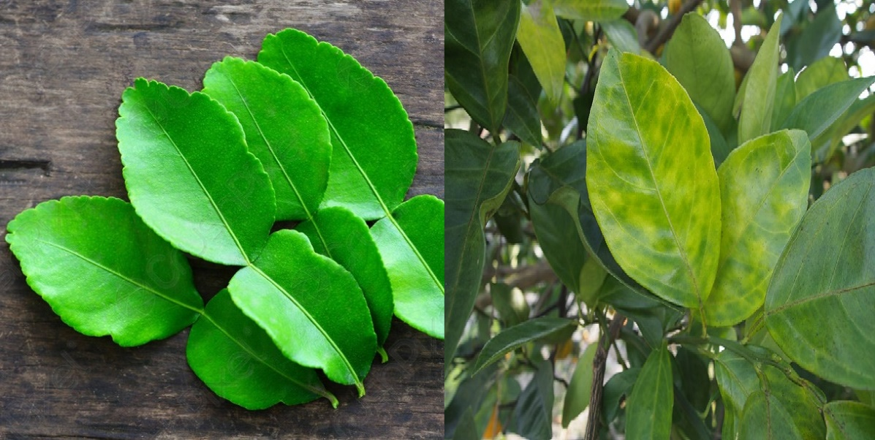

Hình 1 : Hình ảnh lá cây khỏe mạnh và lá cây bị bệnh

Mỗi ảnh đã được gán nhãn tương ứng trước khi tiến hành huấn luyện mô hình. Tỉ lệ giữa hai lớp được cân đối nhằm đảm bảo quá trình huấn luyện không bị thiên lệch về bất kỳ nhóm nào.

**2.3. Quy trình tiền xử lý dữ liệu**

Để chuẩn bị dữ liệu đầu vào phù hợp cho các mô hình học sâu, các bước tiền xử lý được thực hiện như sau:

**Thay đổi kích thước ảnh**: Tất cả ảnh được đưa về kích thước chuẩn cố định (ví dụ 150×150 pixel hoặc 224×224 pixel tùy theo yêu cầu mô hình).

**Chuẩn hóa giá trị pixel**: Các giá trị điểm ảnh từ 0–255 được chuyển về khoảng [0, 1] bằng phép chia, giúp tăng tốc quá trình huấn luyện và làm ổn định quá trình lan truyền gradient.

**Mã hóa nhãn**: Các nhãn được chuyển thành dạng số nguyên (0 hoặc 1) để phù hợp với bài toán phân loại nhị phân.

**Tăng cường dữ liệu (Data Augmentation)**: Thực hiện các phép biến đổi ngẫu nhiên trên ảnh gốc như xoay, lật ngang, phóng to hoặc dịch chuyển để tạo ra nhiều mẫu mới, giúp mô hình học tốt hơn và hạn chế hiện tượng quá khớp (overfitting).

**2.4. Chia tập dữ liệu**

Tập dữ liệu sau khi tiền xử lý được chia thành ba phần:

**Tập huấn luyện (Training set)**: Chiếm khoảng 70% tổng dữ liệu, dùng để mô hình học các đặc trưng.

**Tập xác thực (Validation set)**: Khoảng 10%, sử dụng để điều chỉnh tham số và giám sát quá trình huấn luyện, tránh overfitting.

**Tập kiểm tra (Test set)**: Chiếm khoảng 20%, dùng để đánh giá chính xác hiệu suất cuối cùng của mô hình trên dữ liệu chưa từng thấy.

Việc chia dữ liệu được thực hiện ngẫu nhiên để đảm bảo tính đại diện và khách quan trong quá trình huấn luyện và đánh giá.

CHƯƠNG 3. MÔ HÌNH

3.1. Giới thiệu chung về mô hình học sâu

**Học sâu (Deep Learning)** đã trở thành một trong những công nghệ mạnh mẽ nhất trong những năm gần đây, đặc biệt trong các bài toán phân loại hình ảnh, nhận diện đối tượng, và phân tích dữ liệu phức tạp. Mô hình học sâu sử dụng các mạng nơ-ron đa lớp để tự động học các đặc trưng từ dữ liệu đầu vào mà không cần phải thiết kế các bộ trích xuất đặc trưng thủ công như trong các phương pháp học máy truyền thống. Điều này cho phép học sâu phát hiện các đặc trưng ẩn trong dữ liệu, từ những mẫu đơn giản đến phức tạp, mà con người khó có thể nhận diện.

Trong lĩnh vực nông nghiệp, đặc biệt là trong việc phân loại tình trạng lá cây, học sâu đã chứng minh khả năng vượt trội. Việc nhận diện bệnh trên lá cây là một thách thức lớn do sự đa dạng về triệu chứng và môi trường sống của cây trồng. Tuy nhiên, các mô hình học sâu, đặc biệt là các **VGG16**, **ResNet50**, và **MobileNet**, có thể xử lý và phân tích các đặc trưng phức tạp trong ảnh cây trồng, giúp phân loại bệnh một cách chính xác và nhanh chóng

3.2. Mô hình CNN

**3.2.1. CNN ( Convolutional Neural Network ) là gì**

Mạng nơ-ron tích chập (Convolutional Neural Network – CNN) là một trong những kiến trúc nổi bật của học sâu (Deep Learning), được thiết kế đặc biệt để xử lý dữ liệu dạng lưới như ảnh. CNN đã trở thành nền tảng cốt lõi trong nhiều hệ thống trí tuệ nhân tạo hiện đại nhờ khả năng học đặc trưng trực tiếp từ dữ liệu đầu vào mà không cần trích xuất thủ công.

CNN được ứng dụng rộng rãi trong các bài toán thị giác máy tính như nhận diện đối tượng, phân loại hình ảnh, phát hiện vật thể, và thậm chí trong lĩnh vực y tế như phân tích ảnh X-quang. Cấu trúc của CNN gồm nhiều lớp tích chập (convolutional layers), lớp phi tuyến (activation), lớp pooling, và lớp fully connected – cho phép mô hình học từ các đặc trưng cục bộ đến khái quát hơn.

Trong đề tài này, CNN đóng vai trò như một kiến trúc nền tảng để so sánh hiệu suất với các mô hình học sâu khác trong nhiệm vụ phát hiện viêm phổi từ ảnh X-ray ngực

**3.2.2. Cấu trúc tổng thể**

Mạng CNN là một tập hợp các lớp Convolution chồng lên nhau và sử dụng các hàm nonlinear activation như ReLU và tanh để kích hoạt các trọng số trong các node. Mỗi một lớp sau khi thông qua các hàm kích hoạt sẽ tạo ra các thông tin trừu tượng hơn cho các lớp tiếp theo.

Mỗi một lớp sau khi thông qua các hàm kích hoạt sẽ tạo ra các thông tin trừu tượng hơn cho các lớp tiếp theo. Trong mô hình mạng truyền ngược (feedforward neural network) thì mỗi neural đầu vào (input node) cho mỗi neural đầu ra trong các lớp tiếp theo.

Mô hình này gọi là mạng kết nối đầy đủ (fully connected layer) hay mạng toàn vẹn (affine layer). Còn trong mô hình CNNs thì ngược lại. Các layer liên kết được với nhau thông qua cơ chế convolution.

Layer tiếp theo là kết quả convolution từ layer trước đó, nhờ vậy mà ta có được các kết nối cục bộ. Như vậy mỗi neuron ở lớp kế tiếp sinh ra từ kết quả của filter áp đặt lên một vùng ảnh cục bộ của neuron trước đó.

Mỗi một lớp được sử dụng các filter khác nhau thông thường có hàng trăm hàng nghìn filter như vậy và kết hợp kết quả của chúng lại. Ngoài ra có một số layer khác như pooling/subsampling layer dùng để chắt lọc lại các thông tin hữu ích hơn (loại bỏ các thông tin nhiễu).

Trong quá trình huấn luyện mạng (traning) CNN tự động học các giá trị qua các lớp filter dựa vào cách thức mà bạn thực hiện. Ví dụ trong tác vụ phân lớp ảnh, CNNs sẽ cố gắng tìm ra thông số tối ưu cho các filter tương ứng theo thứ tự raw pixel > edges > shapes > facial > high-level features. Layer cuối cùng được dùng để phân lớp ảnh.

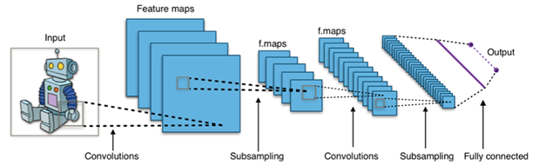

Hình 2 : Cấu trúc CNN

Trong mô hình CNN có 2 khía cạnh cần quan tâm là **tính bất biến** (Location Invariance) và **tính kết hợp** (Compositionality). Với cùng một đối tượng, nếu đối tượng này được chiếu theo các gốc độ khác nhau (translation, rotation, scaling) thì độ chính xác của thuật toán sẽ bị ảnh hưởng đáng kể.

Pooling layer sẽ cho bạn tính bất biến đối với phép dịch chuyển (translation), phép quay (rotation) và phép co giãn (scaling). Tính kết hợp cục bộ cho ta các cấp độ biểu diễn thông tin từ mức độ thấp đến mức độ cao và trừu tượng hơn thông qua convolution từ các filter.

Đó là lý do tại sao CNNs cho ra mô hình với độ chính xác rất cao. Cũng giống như cách con người nhận biết các vật thể trong tự nhiên.

Mạng CNN sử dụng 3 ý tưởng cơ bản:

**các trường tiếp nhận cục bộ** (local receptive field)

**trọng số chia sẻ** (shared weights)

**tổng hợp** (pooling).

**3.2.3.** Phép tích chập

Phép tích chập (convolution) là một phép toán cốt lõi trong mạng nơ-ron tích chập (CNN), được sử dụng để trích xuất đặc trưng từ ảnh đầu vào. Phép toán này thường được ký hiệu là Y=X⊗W, trong đó:

X: Ma trận biểu diễn giá trị điểm ảnh (input image)

W: Ma trận kernel (hay filter), thường có kích thước k×kk \times kk×k với kkk là số lẻ (ví dụ: 3, 5, 7,...)

⊗: Ký hiệu phép tích chập (thực hiện nhân từng phần tử và cộng tổng)

Trong quá trình tính toán, kernel được “trượt” qua từng vùng nhỏ (local region) của ảnh đầu vào. Tại mỗi bước, kernel nhân từng phần tử tương ứng với vùng ảnh và tổng kết lại thành một giá trị duy nhất, giá trị này trở thành phần tử tại vị trí tương ứng trong ảnh đầu ra.

Ví dụ: tính giá trị $y_{11}$

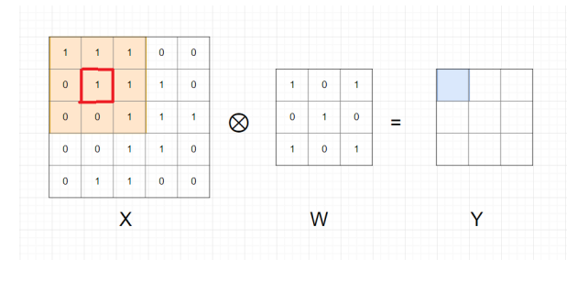

Hình 3 : Ví dụ về phép tính Convolution

$$y_{11}=sum\left(A⊗W\right)=x_{11}⋅w_{11}+x_{12}⋅w_{12}+x_{13}⋅w_{13}+x_{21}⋅w_{21}+x_{22}⋅w_{22}+x_{23}⋅w_{23}+x_{31}⋅w_{31}+x_{32}⋅w_{32}+x_{33}⋅w_{33}=4.$$

Mỗi bộ lọc (kernel) khác nhau sẽ làm nổi bật các đặc trưng khác nhau của ảnh, chẳng hạn như:

Làm mờ (blur)

Làm nét (sharpen)

Phát hiện cạnh (edge detection)

Chính sự đa dạng của các kernel giúp mạng CNN có khả năng học được nhiều loại đặc trưng khác nhau trong quá trình huấn luyện, từ đó hỗ trợ mạnh mẽ cho các tác vụ như nhận dạng, phân loại hoặc phát hiện đối tượng trong ảnh.

**3.2.4. Padding**

Padding là một kỹ thuật được sử dụng để thay đổi kích thước của đầu vào bằng cách thêm các giá trị (thường là giá trị 0) vào xung quanh biên của ảnh hoặc đầu vào của mạng neural. Mục tiêu chính của việc sử dụng padding là để duy trì kích thước của đầu vào qua các lớp xử lý mà không làm giảm kích thước của đầu ra.

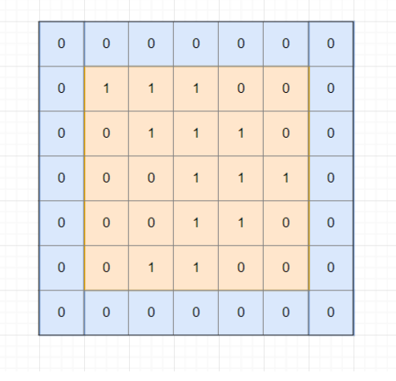

Hình 4 : Padding

**3.2.5. Stride**

Stride định nghĩa bước nhảy của cửa sổ (window) hoặc bộ lọc (filter) khi di chuyển trên đầu vào (input) để thực hiện phép tính convolution hoặc pooling.

Khi áp dụng stride trong phép tính convolution hoặc pooling, cửa sổ hoặc bộ lọc không di chuyển mỗi pixel một cách liên tục, mà sẽ nhảy qua một số pixel cố định được xác định bởi stride. Giá trị stride được xác định trước và thường được chọn sao cho đảm bảo kích thước của đầu ra (output) là phù hợp với yêu cầu của mô hình.

Ví dụ: ta có ma trận X (hình bên dưới) với padding = 1, stride = 2.

**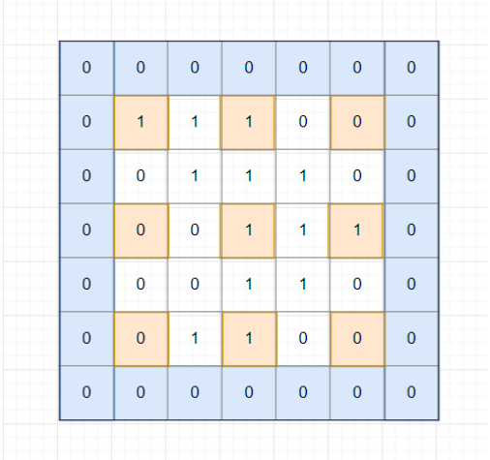**

Hình 5 : Stride

Hiểu đơn giản là bắt đầu từ vị trí x11 sau đó nhảy k bước theo chiều dọc và ngang cho đến hết ma trận X .

Kích thước của ma trận Y là 3\*3 đã giảm đi đáng kể so với ma trận X.

Công thức tổng quát cho phép tính convolution của ma trận X kích thước m\*n với kernel kích thước $k*k$,stride = s, padding = p ra ma trận Y kích thước $\left(\frac{m-k+2p}{s}+1\right)×\left(\frac{n-k+2p}{s}+1\right)$.

Trong đó:

m và n là kích thước của đầu vào.

k là kích thước của bộ lọc.

p là padding.

s là stride.

Stride thường dùng để giảm kích thước của ma trận sau phép tính convolution.

**3.2.6. Pooling layer**

Pooling layer thường được dùng giữa các convolutional layer, để giảm kích thước dữ liệu nhưng vẫn giữ được các thuộc tính quan trọng. Việc giảm kích thước dữ liệu giúp giảm các phép tính toán trong model.

Bên cạnh đó, với phép pooling kích thước ảnh giảm, do đó lớp convolution học được các vùng có kích thước lớn hơn. Ví dụ như ảnh kích thước 224\*224 qua pooling về 112\*112 thì vùng 3\*3 ở ảnh 112\*112 tương ứng với vùng 6\*6 ở ảnh ban đầu. Vì vậy qua các pooling thì kích thước ảnh nhỏ đi và convolutional layer sẽ học được các thuộc tính lớn hơn.

Gọi pooling size kích thước K\*K. Input của pooling layer có kích thước H\*W\*D, ta tách ra làm D ma trận kích thước H\*W. Với mỗi ma trận, trên vùng kích thước K\*K trên ma trận ta tìm maximum hoặc average của dữ liệu rồi viết vào ma trận kết quả. Quy tắc về stride và padding áp dụng như phép tính convolution trên ảnh.

Ví dụ: max pooling layer với size= (3x3), stride=1, padding=0.

**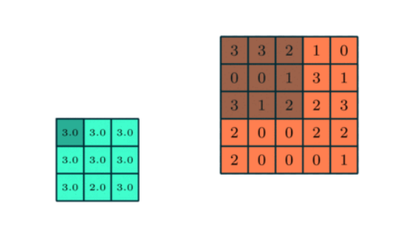**

Hình 6 : Max Pooling

Nhưng hầu hết khi dùng pooling layer thì sẽ dùng size=(2,2), stride=2, padding=0. Khi đó output width và height của dữ liệu giảm đi một nửa, depth thì được giữ nguyên.

**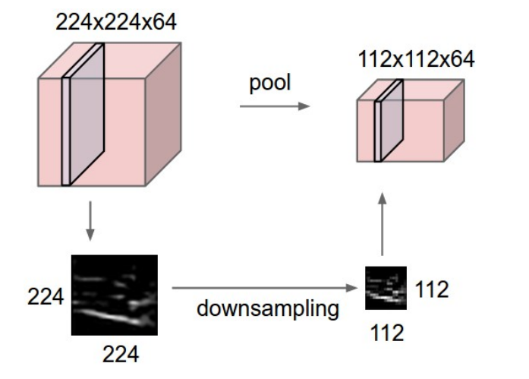**

Hình 7 : Giảm kích thước ảnh khi dùng pooling layer

Có 2 loại pooling layer phổ biến là:

Max pooling

Average pooling

**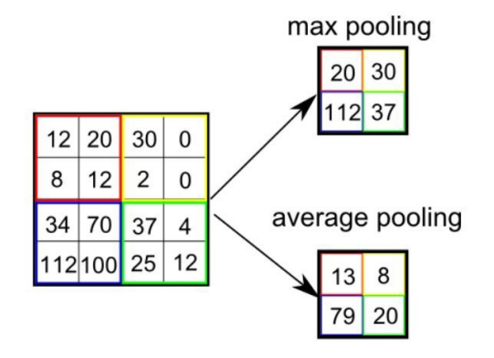**

Hình 8 : Max Pooling và Average Pooling

3.3. Mô hình VGG16

**3.3.1. Mô hình VGG16 là gì**

VGG16 là một biến thể của mô hình VGG với tổng cộng 16 lớp có trọng số, bao gồm 13 lớp tích chập và 3 lớp kết nối đầy đủ.

Mô hình được đề xuất bởi Simonyan và Zisserman trong bài báo công bố năm 2014. VGG16 đạt độ chính xác top-5 lên đến 92.7% trên bộ dữ liệu ImageNet gồm hơn 14 triệu ảnh thuộc 1000 lớp khác nhau.

Khác với các mô hình trước như AlexNet, VGG16 sử dụng bộ lọc 3x3 nhỏ với bước trượt 1 pixel để xây dựng các tầng trích xuất đặc trưng sâu và chính xác hơn. Cách tiếp cận này giúp mô hình học được các đặc trưng không gian phức tạp với độ sâu lớn hơn mà không tăng quá nhiều tham số.

**3.3.2. Kiến trúc VGG16**

Kiến trúc VGG-16 là một mạng nơ-ron tích chập sâu (CNN) được thiết kế cho các tác vụ phân loại hình ảnh. Nó được giới thiệu bởi Visual Geometry Group tại Đại học Oxford. VGG-16 được đặc trưng bởi tính đơn giản và kiến ​​trúc đồng nhất, giúp dễ hiểu và triển khai.

Cấu hình VGG-16 thường bao gồm 16 lớp, bao gồm 13 lớp tích chập và 3 lớp được kết nối đầy đủ. Các lớp này được tổ chức thành các khối, với mỗi khối chứa nhiều lớp tích chập theo sau là một lớp max-pooling để hạ mẫu.

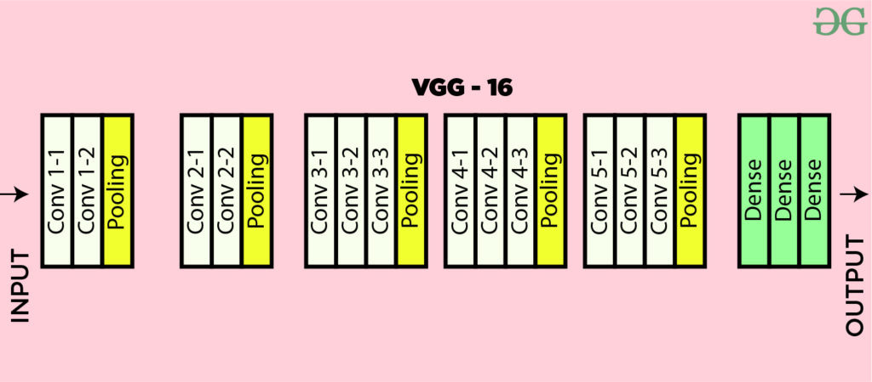

Hình 9 : Bản đồ kiến trúc mô hình VGG16

**3.3.3. Cấu hình VGG16**

Sự khác biệt chính giữa cấu hình VGG-16 C và D nằm ở việc sử dụng kích thước bộ lọc trong một số lớp tích chập. Trong khi cả hai phiên bản chủ yếu sử dụng bộ lọc 3×3, thì ở phiên bản D, có những trường hợp bộ lọc 1×1 được sử dụng thay thế. Sự thay đổi nhỏ này dẫn đến sự khác biệt về số lượng tham số, với phiên bản D có số lượng tham số cao hơn một chút so với phiên bản C. Tuy nhiên, cả hai phiên bản đều duy trì kiến ​​trúc và nguyên tắc chung của mô hình VGG-16.

[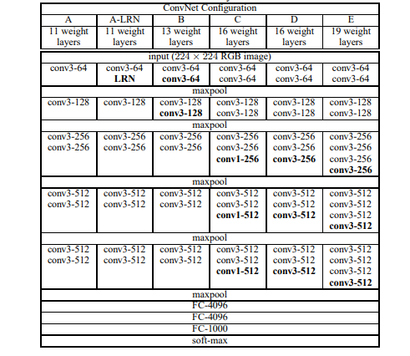](https://media.geeksforgeeks.org/wp-content/uploads/20200217112031/VGG16conf.PNG)

Hình 10 : Cấu hình VGG16

**Vị trí đối tượng trong hình ảnh:**

Để thực hiện bản địa hóa, chúng ta cần thay thế điểm lớp bằng tọa độ vị trí hộp giới hạn. Vị trí hộp giới hạn được biểu diễn bằng vectơ 4 chiều (tọa độ trung tâm (x, y), chiều cao, chiều rộng). Có hai phiên bản kiến ​​trúc bản địa hóa, một là hộp giới hạn được chia sẻ giữa các ứng viên khác nhau (đầu ra là vectơ 4 tham số) và phiên bản còn lại là hộp giới hạn dành riêng cho lớp (đầu ra là vectơ 4000 tham số). Bài báo đã thử nghiệm cả hai cách tiếp cận trên kiến ​​trúc VGG -16 (D). Ở đây, chúng ta cũng cần thay đổi mất mát từ mất mát phân loại thành các hàm mất mát hồi quy (chẳng hạn như [MSE](https://www.geeksforgeeks.org/python-mean-squared-error/) ) để phạt độ lệch của mất mát dự đoán so với giá trị thực tế.

**Kết quả:** VGG-16 là một trong những kiến ​​trúc có hiệu suất tốt nhất trong thử thách ILSVRC năm 2014. Đây là kiến ​​trúc đứng thứ hai trong nhiệm vụ phân loại với lỗi phân loại top 5 là 7,32% (chỉ sau GoogLeNet với lỗi phân loại là 6,66% ). Đây cũng là kiến ​​trúc chiến thắng trong nhiệm vụ định vị với lỗi định vị là 25,32% .

**3.3.4. Ưu điểm và hạn chế**

**Ưu điểm**: Cấu trúc đều đặn, dễ hiểu, dễ triển khai; hiệu quả cao với các bài toán phân loại hình ảnh.

**Hạn chế**: Kích thước mô hình lớn (~138 triệu tham số), đòi hỏi nhiều tài nguyên khi huấn luyện và lưu trữ.

**3.3.5. Ứng dụng trong đề tài**

Trong bài toán phân loại bệnh lá cây, VGG16 được tinh chỉnh (fine-tune) từ mô hình pre-trained trên ImageNet, giúp tận dụng tri thức học trước mà không cần huấn luyện từ đầu.

3.4 Mô hình ResNet50

**3.4.1. Tổng quan về mô hình ResNet50**

ResNet50 (Residual Network) là một mô hình mạng nơ-ron sâu được giới thiệu bởi nhóm nghiên cứu Microsoft trong cuộc thi ImageNet năm 2015. Kiến trúc này nổi bật với ý tưởng "residual learning" (học phần dư), cho phép xây dựng các mạng cực kỳ sâu mà vẫn tránh được vấn đề suy giảm độ chính xác khi tăng số lớp.

ResNet50 gồm 50 lớp có trọng số học được, trong đó điểm khác biệt cốt lõi là việc sử dụng các "skip connection" để bỏ qua một số lớp nhất định, giúp lan truyền gradient hiệu quả hơn trong quá trình huấn luyện.

**3.4.2. Cấu trúc tổng thể**

ResNet-50 kết hợp 50 khối dư nút thắt, được sắp xếp theo cách xếp chồng. Các lớp đầu tiên của mạng có các lớp tích chập và nhóm thông thường để xử lý trước hình ảnh trước khi nó trải qua quá trình xử lý tiếp theo của các khối dư. Cuối cùng, các lớp được kết nối đầy đủ được định vị ở đỉnh của cấu trúc sử dụng dữ liệu đã tinh chỉnh để phân loại hình ảnh một cách chính xác



Hình 11 : Kiến trúc mô hình Resnet50

**3.4.3. Nguyên lý hoạt động**

ResNet50 cho phép dữ liệu đi qua cả các lớp học (nonlinear mappings) lẫn trực tiếp qua đường tắt, từ đó mô hình vừa học được các đặc trưng phức tạp vừa giữ ổn định trong huấn luyện.

**3.4.4. Ưu điểm và hạn chế**

**Ưu điểm**: Huấn luyện được mạng sâu dễ dàng; cải thiện đáng kể độ chính xác trên các tập dữ liệu phức tạp.

**Hạn chế**: Cấu trúc phức tạp hơn CNN truyền thống; thời gian huấn luyện lâu hơn nếu không tối ưu tốt.

**3.4.5. Ứng dụng trong đề tài**

ResNet50 giúp khai thác các đặc trưng sâu hơn từ ảnh lá cây, đặc biệt hiệu quả với những biểu hiện bệnh tinh vi, khó phân biệt rõ ràng bằng các mô hình nông

3.6 Mô hình MobileNetV2

**3.6.1. Ý tưởng thiết kế**

MobileNetV2 được phát triển nhằm tối ưu hóa khả năng nhận diện hình ảnh trên các thiết bị có tài nguyên hạn chế như điện thoại di động hoặc thiết bị nhúng.  
Mô hình sử dụng kỹ thuật **depthwise separable convolution**, tức là tách riêng việc tích chập theo từng kênh và tổng hợp đặc trưng, giúp giảm đáng kể số lượng tham số và khối lượng tính toán so với các mạng truyền thống.

**3.6.2. Cấu trúc tổng thể**

MobileNetV2 sử dụng các **khối inverted residual** kết hợp với **linear bottleneck**.

Kiến trúc này giúp duy trì luồng thông tin tốt ngay cả khi giảm số chiều dữ liệu, từ đó đạt được cân bằng giữa tốc độ và độ chính xác.

Đặc điểm chính:

Convolution tách biệt (depthwise convolution)

Bottleneck layers mỏng

Sử dụng ReLU6 activation function phù hợp cho tính toán hiệu quả trên thiết bị di động.

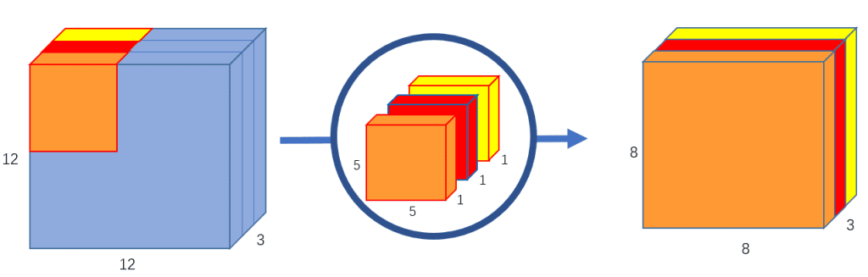

Hình 12 : Cấu trúc MobieNetV2

**3.6.3. Nguyên lý hoạt động**

Ảnh đầu vào được xử lý qua các lớp tích chập tách biệt, sau đó qua các khối residual để trích xuất đặc trưng.  
Cách tiếp cận này giảm số lượng phép nhân tích phức tạp, đồng thời vẫn giữ được khả năng học các đặc trưng quan trọng của ảnh.

**3.6.4. Ưu điểm và hạn chế**

**Ưu điểm**:

Tốc độ xử lý nhanh, kích thước mô hình nhỏ.

Phù hợp cho các bài toán yêu cầu triển khai trên thiết bị nhẹ hoặc cần phản hồi nhanh.

**Hạn chế**:

Độ chính xác hơn một chút so với các mô hình sâu như ResNet50 hoặc VGG16 trên tập dữ liệu lớn.

Hiệu quả phụ thuộc nhiều vào kỹ thuật tinh chỉnh (fine-tuning).

**3.5.5. Ứng dụng trong đề tài**

Trong đề tài này, MobileNetV2 được sử dụng như một giải pháp nhẹ, phù hợp cho việc phát triển các ứng dụng phân loại bệnh lá cây trên thiết bị di động hoặc các hệ thống giám sát nông nghiệp có tài nguyên hạn chế.

3.7 Chuẩn bị tập huấn luyện

Để xây dựng tập huấn luyện chất lượng, các hình ảnh lá cây cần được phân loại và sắp xếp cẩn thận theo từng nhãn tương ứng. Cụ thể, các ảnh được chia thành các thư mục chính:

Healthy: Bao gồm ảnh của những lá cây không có dấu hiệu bệnh.

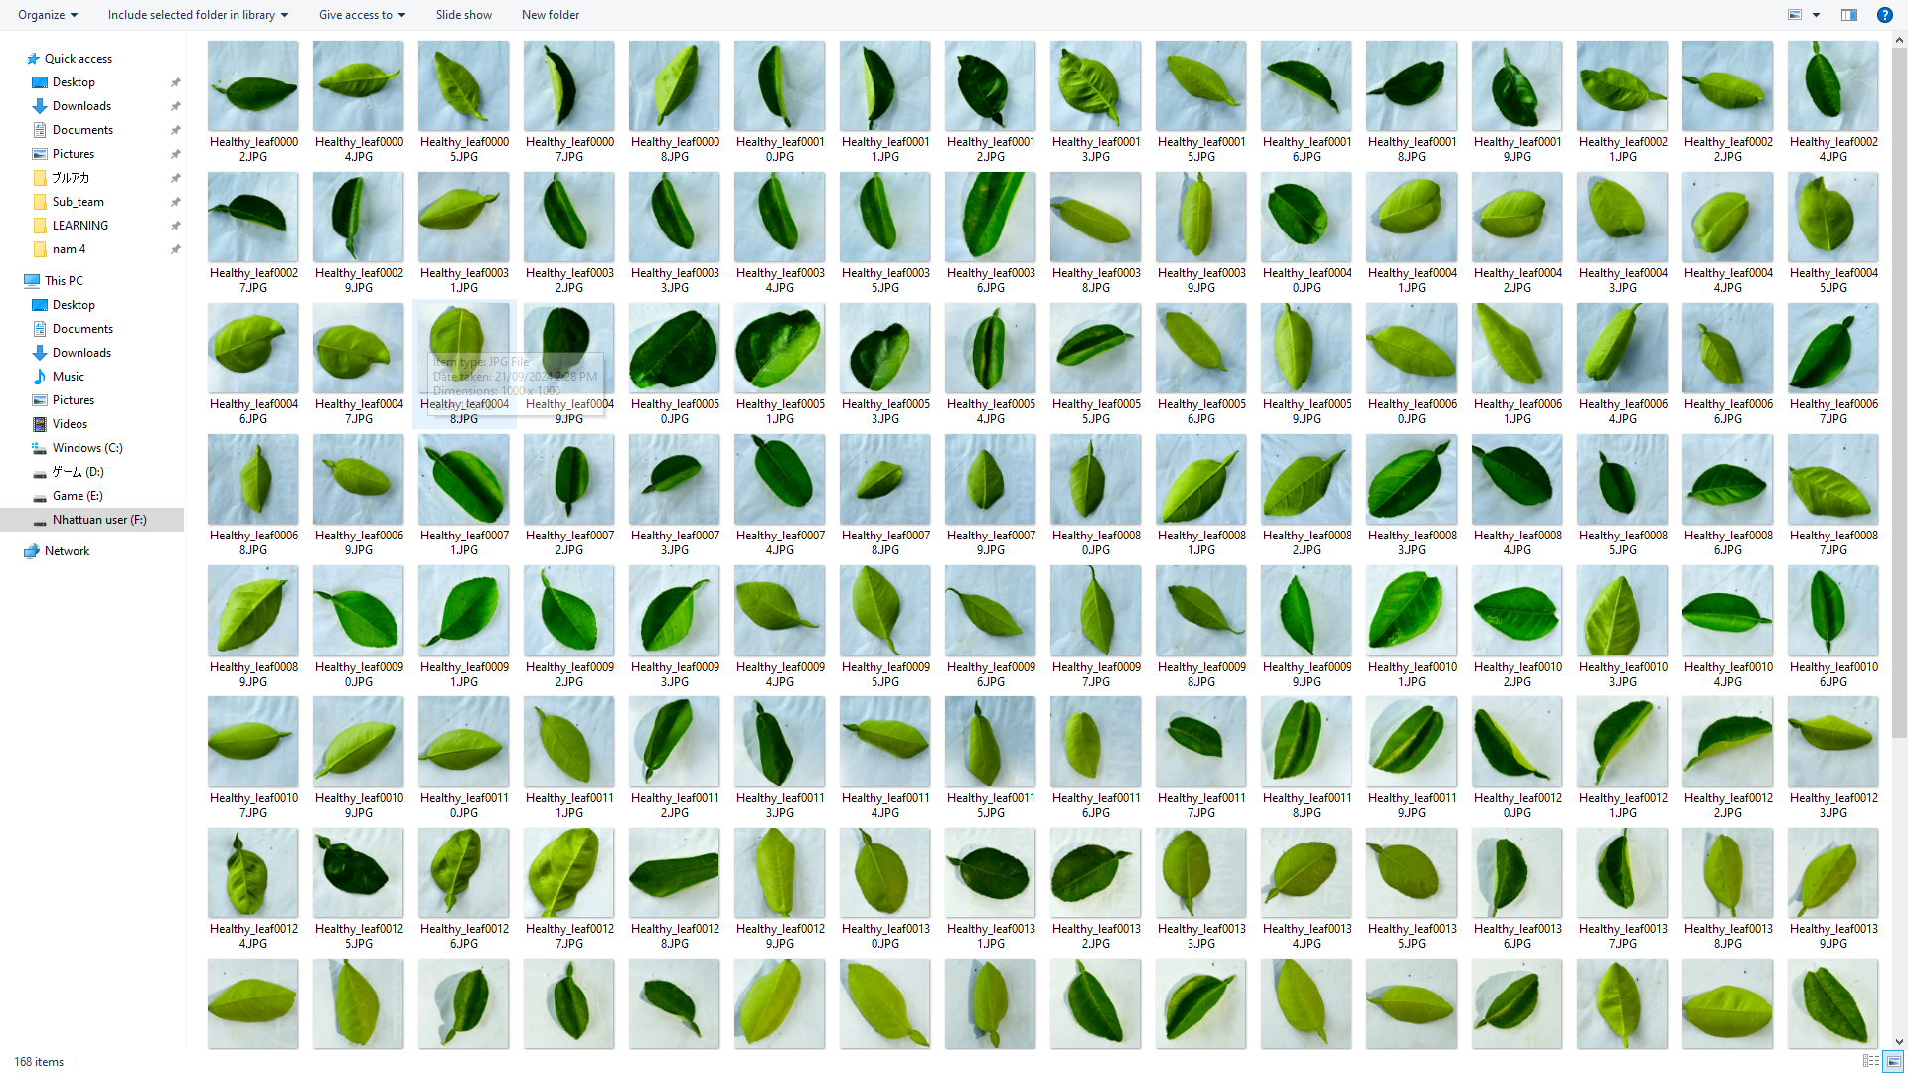

Hình 13 : Tập dữ liệu lá khoẻ mạnh

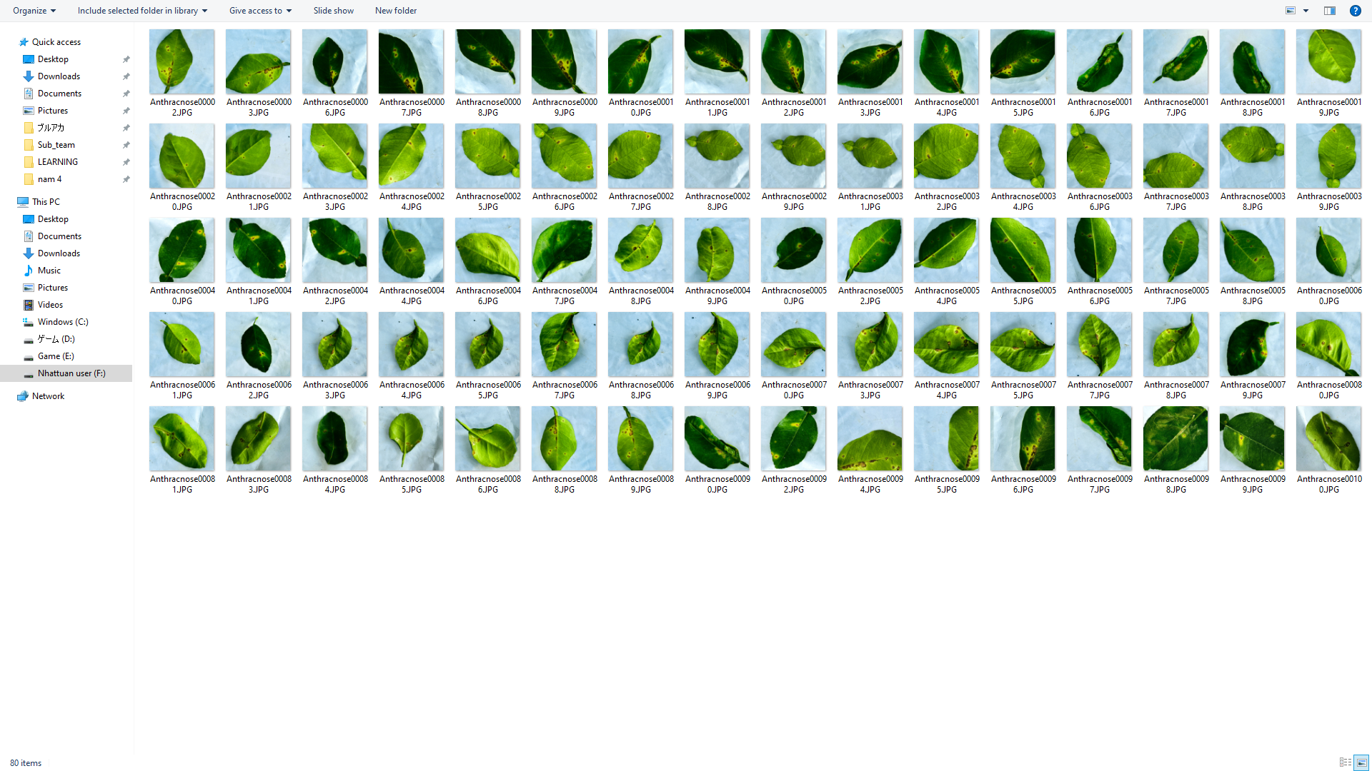

Hình 14 : Tập dữ liệu bệnh nấm lá

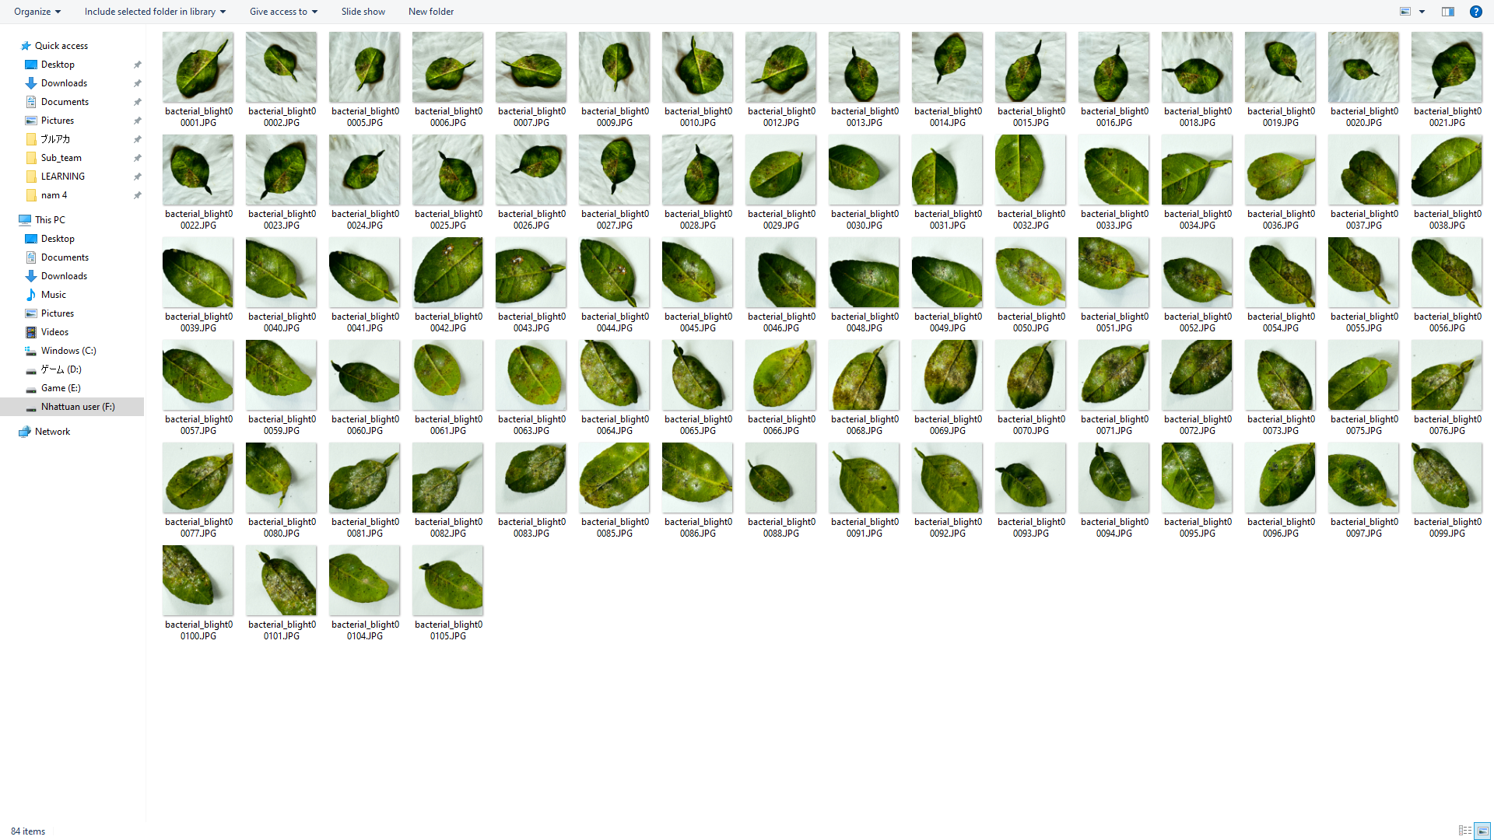

Hình 15 : Tập dữ liệu bệnh bạc lá do vi khuẩn

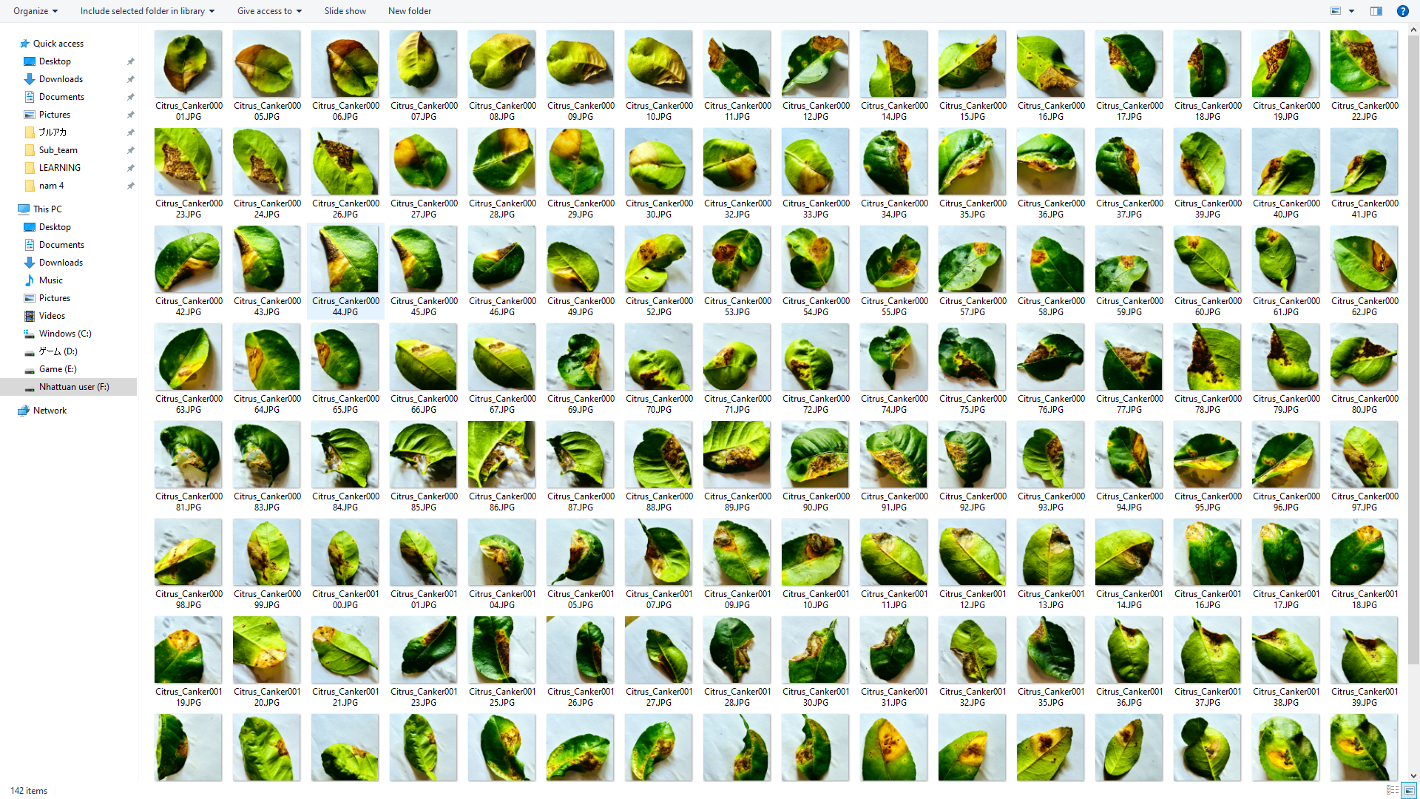

Hình 16 : Tập dữ liệu bệnh loét cam quýt

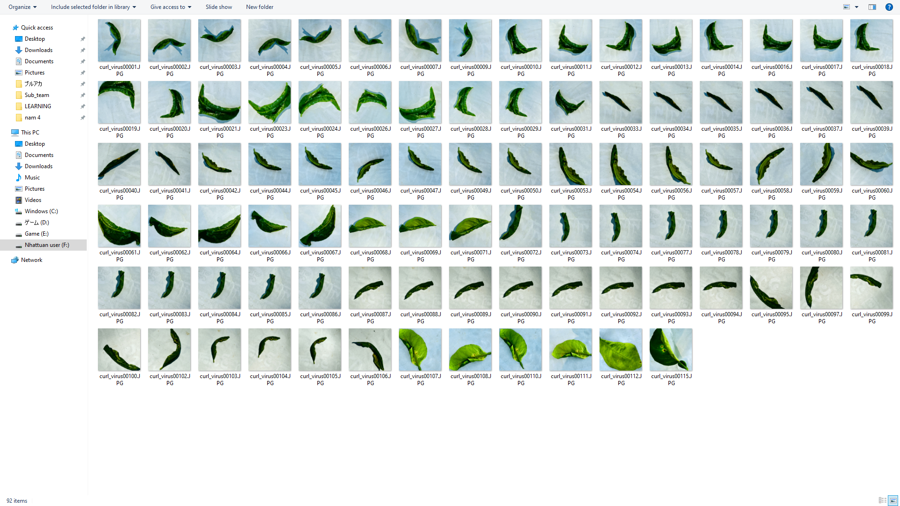

Hình 17 : Tập dữ liệu bệnh xoăn lá

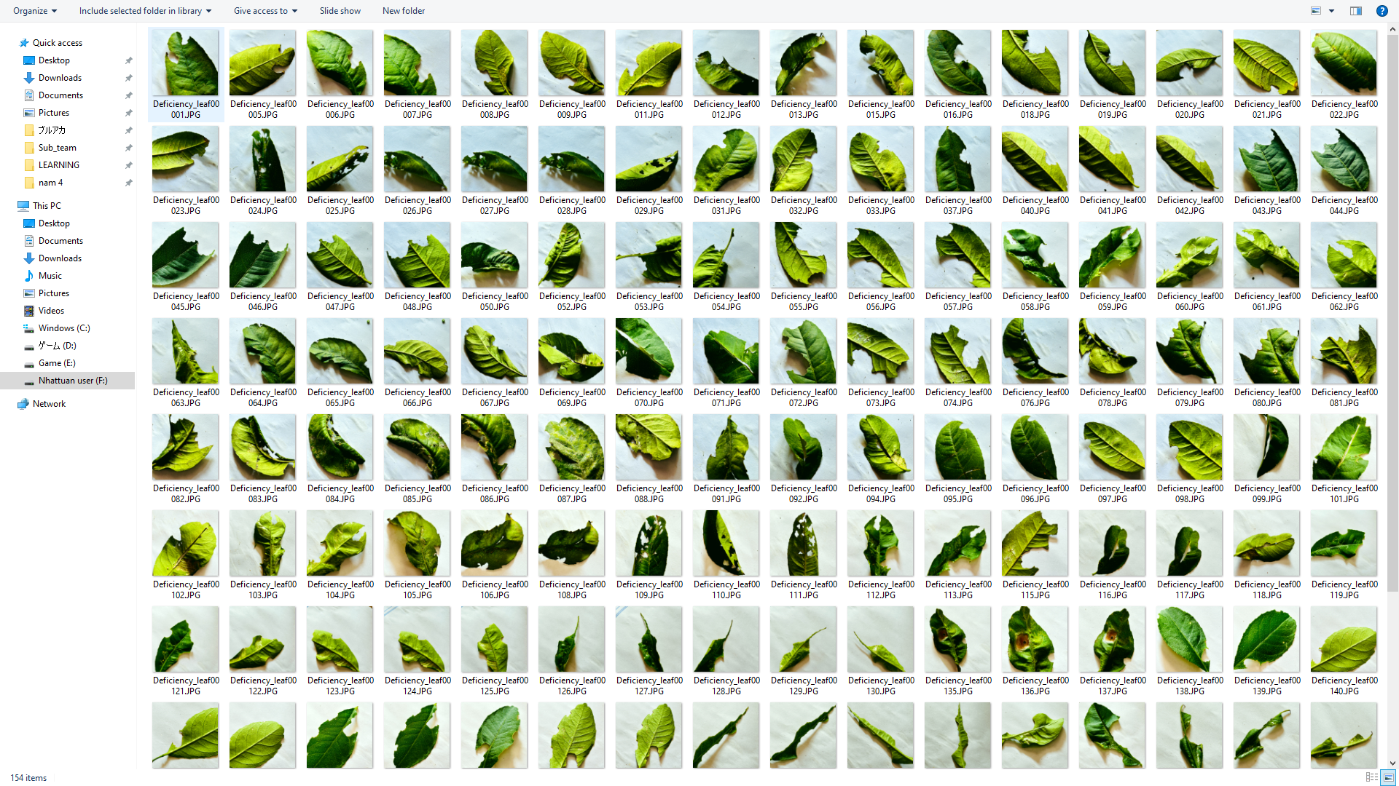

Hình 18 : Tập dữ liệu bệnh thiếu dinh dưỡng lá

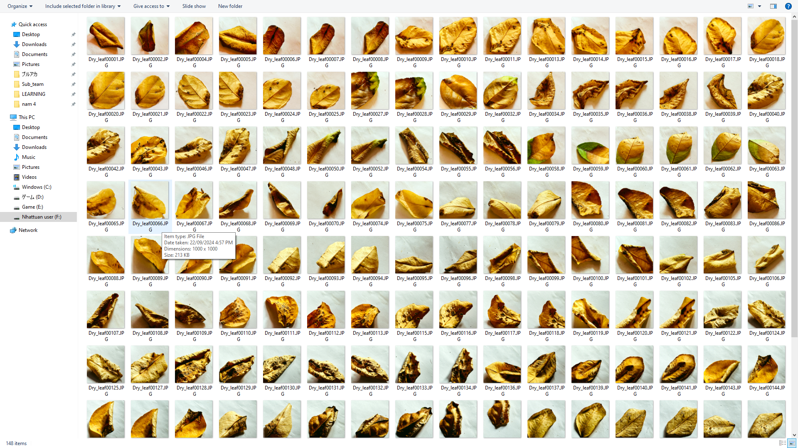

Hình 19 : Tập dữ liệu lá bị khô

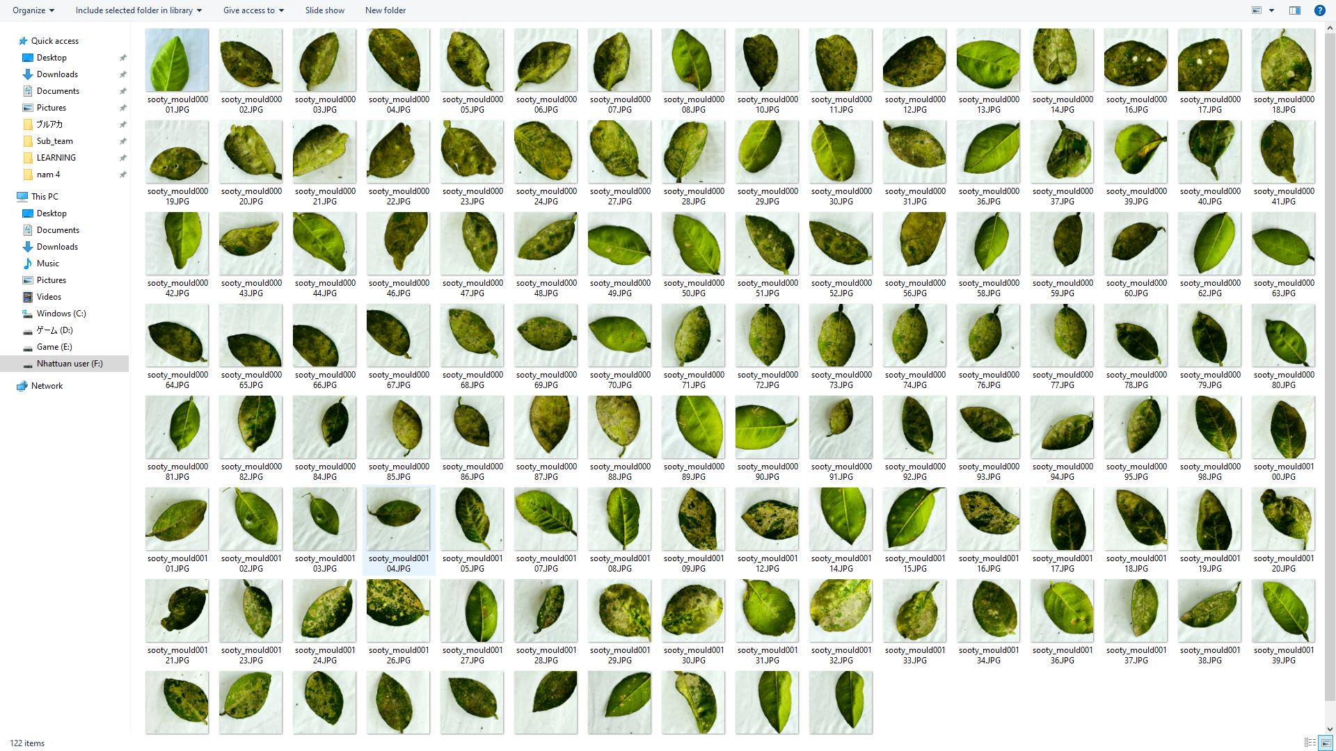

Hình 20 : Tập dữ liệu nấm bồ hóng

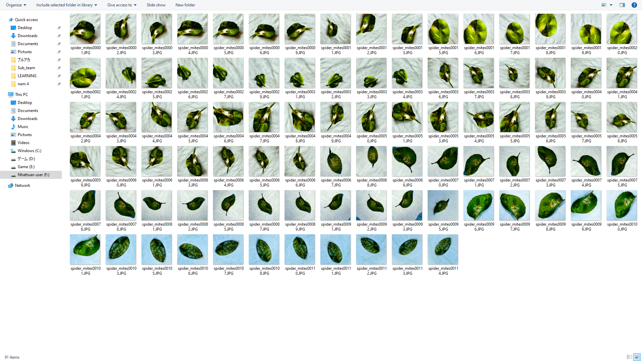

Hình 21 : Tập dữ liệu lá bị bọ phá hoại

3.8. Tiền xử lý dữ liệu

Trước khi tiến hành huấn luyện các mô hình học sâu, dữ liệu đầu vào cần được xử lý sơ bộ nhằm đảm bảo tính đồng nhất và tăng hiệu quả học. Trong đề tài này, tập dữ liệu sử dụng là ảnh lá cây với hai loại nhãn: lá bình thường và lá bị bệnh.

Các bước tiền xử lý được thực hiện như sau:

Chuẩn hóa kích thước ảnh:

Tất cả ảnh được resize về kích thước cố định 150×150 pixel để đảm bảo đầu vào thống nhất cho các mô hình như CNN, VGG16, ResNet50 và MobileNetV2.

Chuẩn hóa giá trị pixel:

Giá trị điểm ảnh được đưa về khoảng [0, 1] bằng cách chia cho 255, giúp mô hình huấn luyện nhanh và ổn định hơn.

Mã hóa nhãn:

Các nhãn phân loại được chuyển thành dạng nhị phân (0 - bình thường, 1 - bệnh), phù hợp với bài toán phân loại sử dụng hàm sigmoid.

Tăng cường dữ liệu (Data Augmentation):

Áp dụng các kỹ thuật như xoay, lật, dịch chuyển, phóng to ảnh để làm đa dạng tập dữ liệu huấn luyện, từ đó giảm nguy cơ overfitting và cải thiện khả năng tổng quát của mô hình.

Chia tập dữ liệu:

Tập dữ liệu được tách thành ba phần: tập huấn luyện, tập xác thực và tập kiểm tra với tỷ lệ hợp lý, nhằm đảm bảo đánh giá hiệu suất mô hình một cách khách quan.

Quá trình tiền xử lý đóng vai trò nền tảng, quyết định đến chất lượng học tập và khả năng tổng quát hóa của các mô hình học sâu áp dụng trong bài toán

CHƯƠNG 4. THỬ NGHIỆM VÀ ĐÁNH GIÁ

**4.1. Cấu hình và chuẩn bị đầu vào**

Trước khi huấn luyện mô hình, dữ liệu ảnh X-ray được tiền xử lý và đưa về kích thước chuẩn 150×150 pixel. Các tham số chung cho quá trình huấn luyện bao gồm:

**Batch size**: 32

**Số epoch tối đa**: 15

**Hàm mất mát**: Binary Crossentropy

**Hàm tối ưu**: Adam

**Đánh giá hiệu suất**: Accuracy

**Chiến lược dừng sớm (EarlyStopping)**: dừng huấn luyện khi mô hình không cải thiện sau 3 epoch liên tiếp

**4.1.1 Tăng cường dữ liệu (Data Augmentation)**

Để nâng cao khả năng tổng quát của mô hình và giảm hiện tượng overfitting, dữ liệu huấn luyện được tăng cường bằng các phép biến đổi hình học như:

Xoay ảnh ngẫu nhiên

Lật ngang (horizontal flip)

Phóng to/thu nhỏ (zoom)

Dịch chuyển chiều ngang/dọc (shift) Tăng cường dữ liệu được áp dụng thông qua thư viện ImageDataGenerator của Keras.

**4.1.2 Huấn luyện mô hình VGG16**

Mô hình VGG16 được sử dụng dưới dạng mô hình tiền huấn luyện với weights="imagenet" và include\_top=False để bỏ phần phân loại ban đầu.

Đóng băng toàn bộ phần thân (13 lớp tích chập gốc)

Thêm các lớp Dense vào cuối để phân loại nhị phân

Chỉ fine-tune phần đầu ra

Mô hình được lưu dưới tên vgg16\_pneumonia\_model.h5

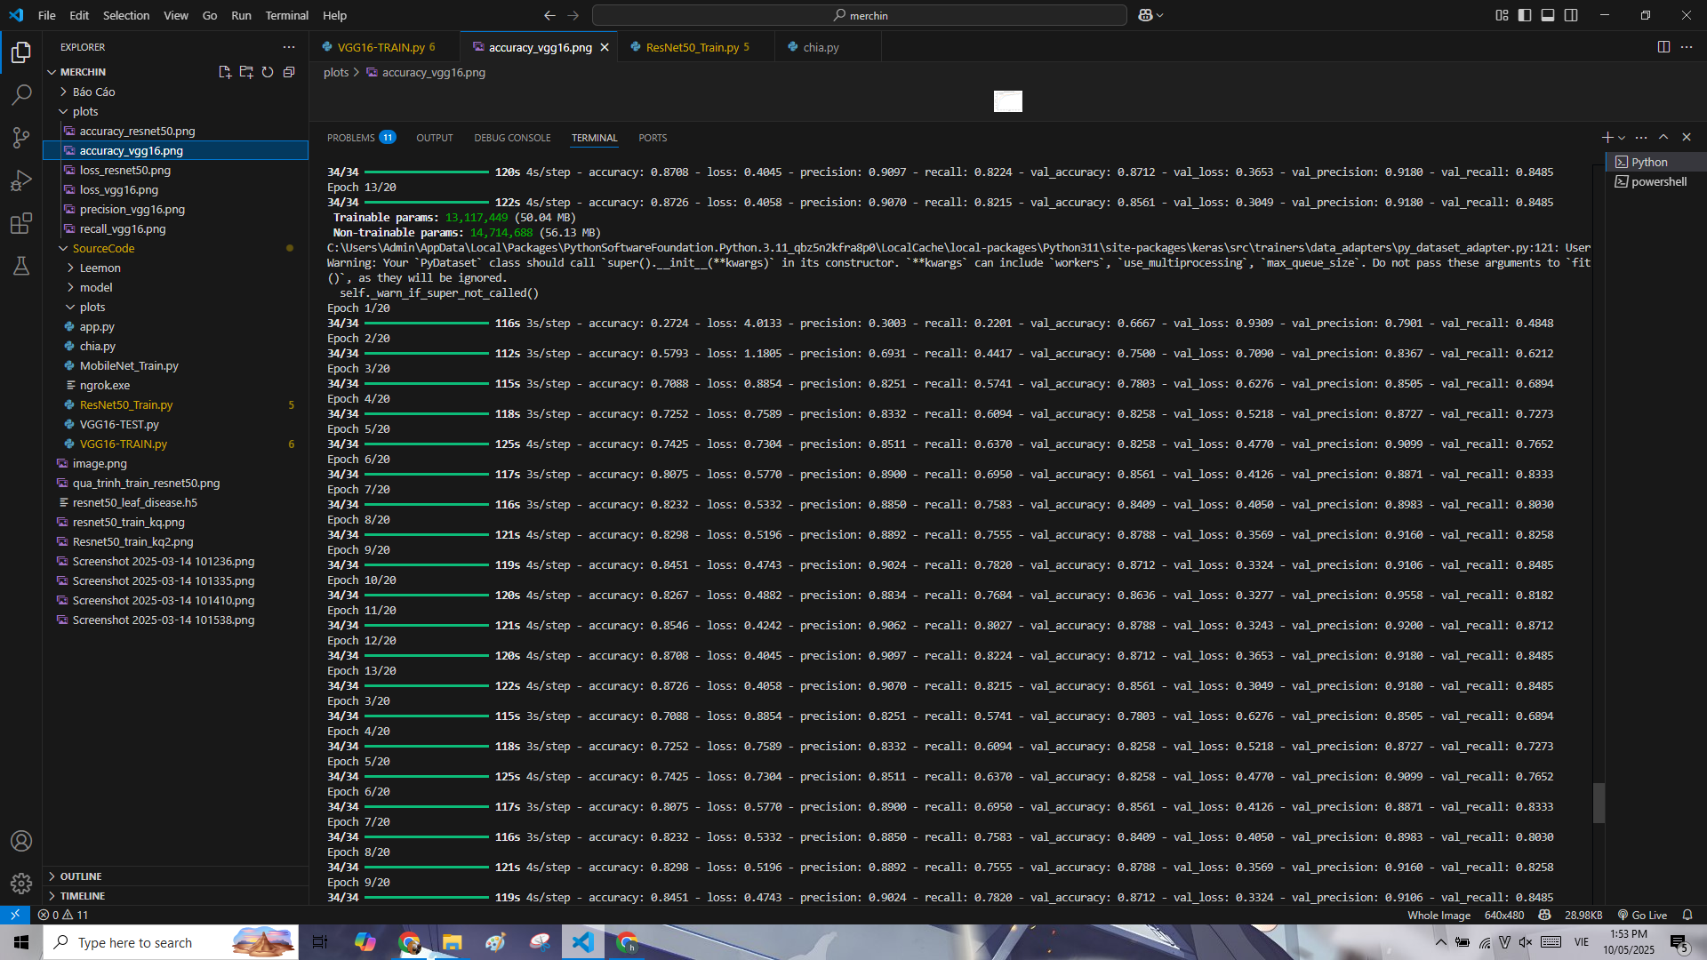

Hình 22 : Quá trình huấn luyện VGG16

**4.1.3 Huấn luyện mô hình ResNet50**

Tương tự như VGG16, mô hình ResNet50 được sử dụng với trọng số đã huấn luyện trên ImageNet.

Các residual block được giữ nguyên

Thêm các lớp phân loại tùy chỉnh phía sau

Lớp cuối là sigmoid cho bài toán nhị phân

Mô hình được lưu dưới tên resnet50\_pneumonia\_model.keras

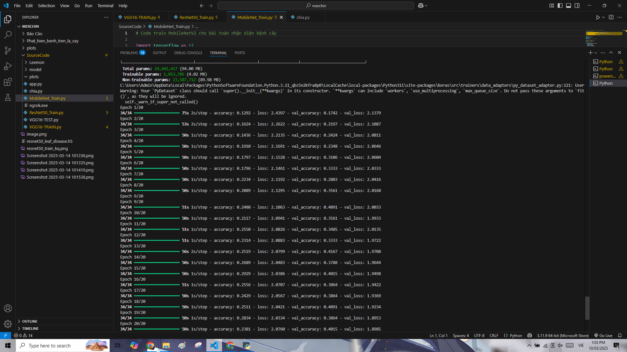

Hình 23 : Quá trình huấn luyện ResNet50

**4.1.4 Huấn luyện mô hình MobileNetV2**

Mô hình MobileNetV2 cũng được khai thác dưới dạng tiền huấn luyện với weights="imagenet", include\_top=False.

Đóng băng phần backbone MobileNetV2.

Thêm các tầng Dense cho bài toán phân loại 9 lớp.

Đầu ra sử dụng softmax.

Mô hình được lưu dưới tên mobilenetv2\_leaf\_disease.h5.

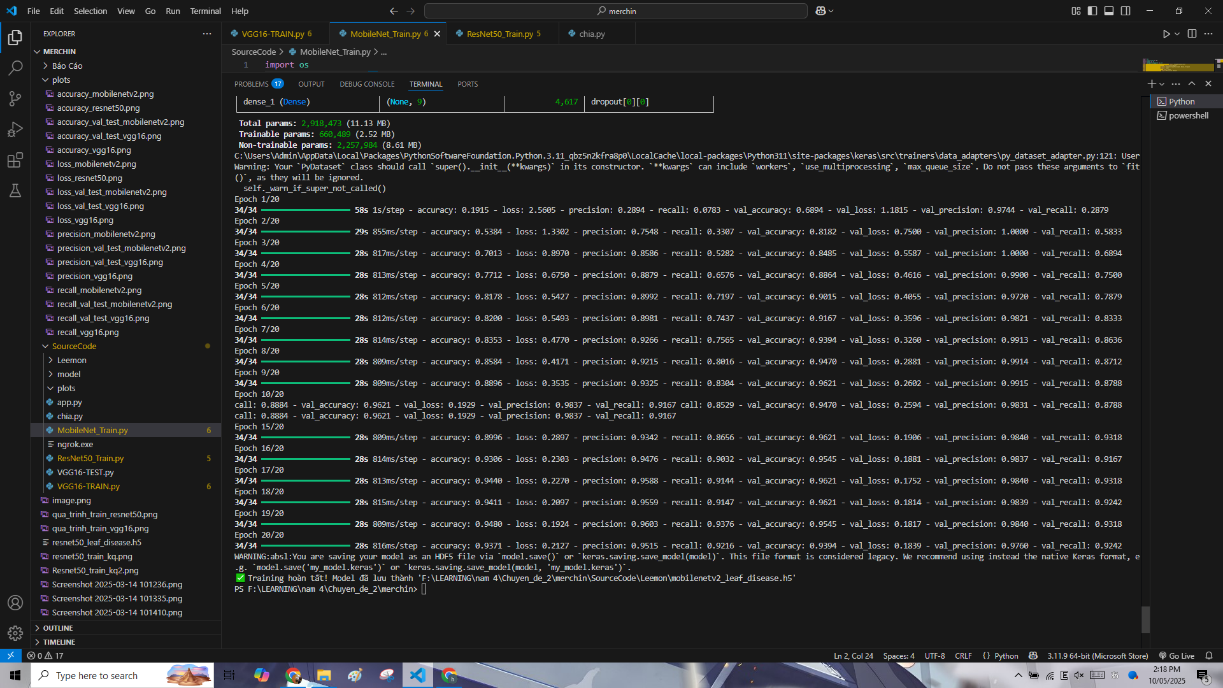

Hình 24 : Quá trình huấn luyện MobileNetV2

4.2 Kết quả huấn luyện mô hình

4.2.1 Mô hình VGG16

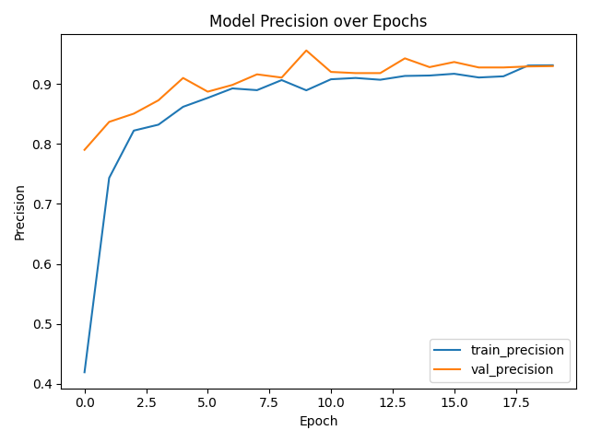

Hình 25 : Biểu đồ độ hội tụ của mô hình VGG16

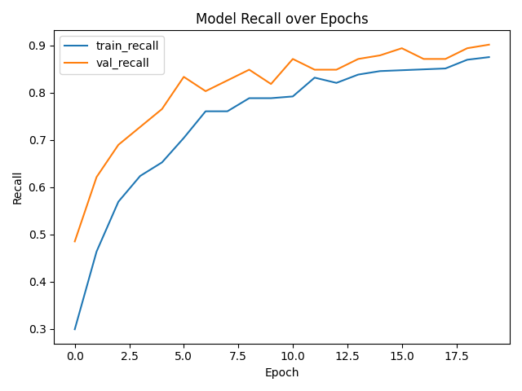

Hình 26 : Biểu đồ độ nhạy của mô hình VGG16

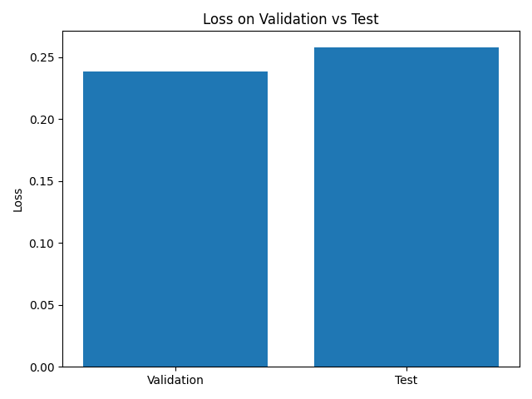

Hình 27 : Biểu đồ cột thất thoát trên tập val và tập test của mô hình VGG16

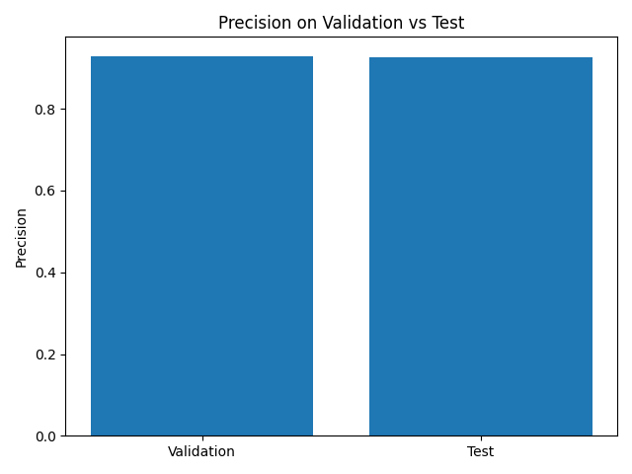

Hình 28 : Biểu đồ cột hội tụ trên tập val và tập test của mô hình VGG16

4.2.2. Mô hình ResNet50

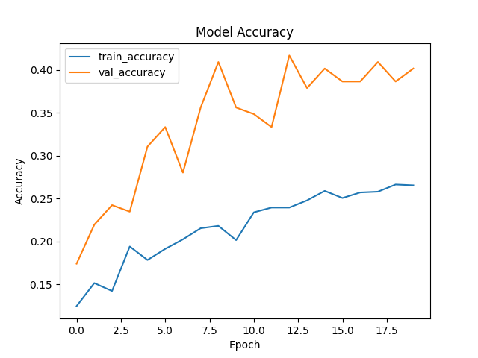

Hình 29 : Biểu đồ chính xác trên tập train và tập val của mô hình ResNet50

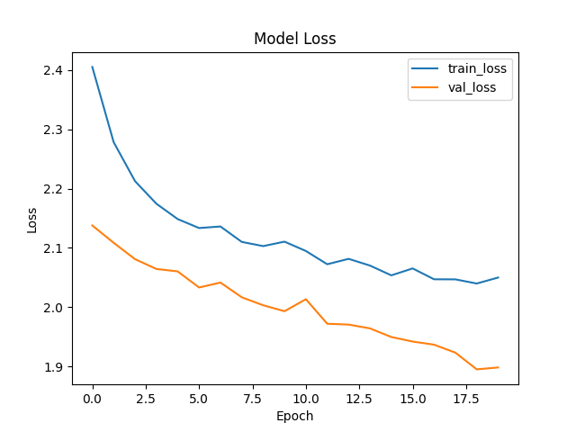

Hình 30 : Biểu đồ thất thoát trên tập val và tập train của mô hình ResNet50

4.2.3 Mô hình MobileNetV2

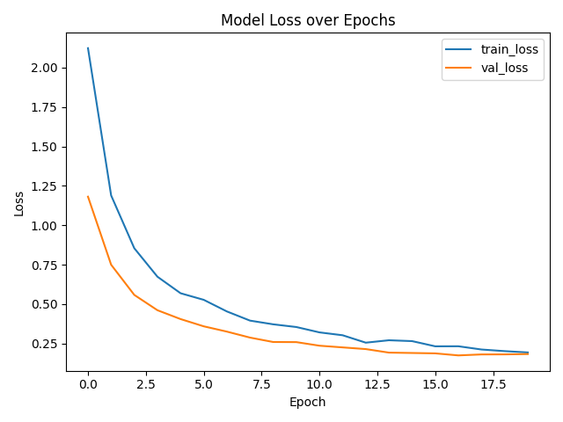

Hình 31 : Biểu đồ thất thoát của mô hình MobileNetV2

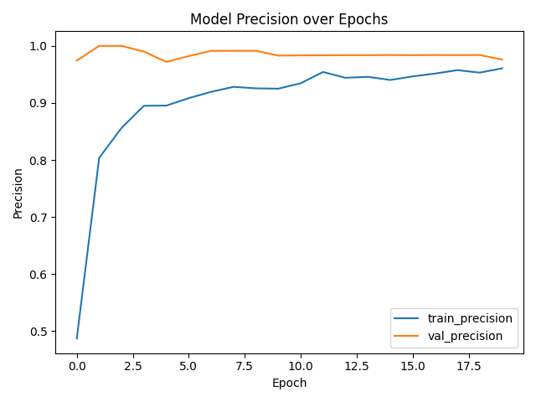

Hình 32 : Biểu đồ hội tụ của mô hình MobileNetV2

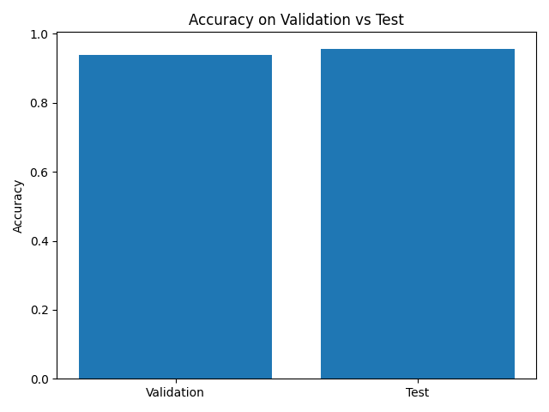

Hình 33 : Biểu đồ chính xác của mô hình MobileNetV2

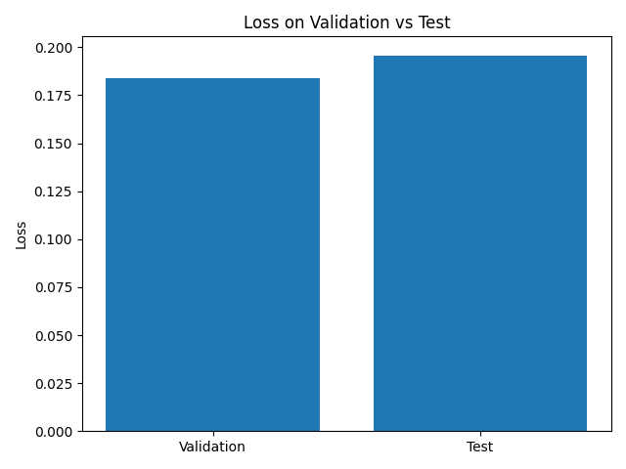

Hình 34 : Biểu đồ thất thoát mô hình MobileNetV2

**4.3 So sánh mô hình VGG16, ResNet50 và MobileNet**



**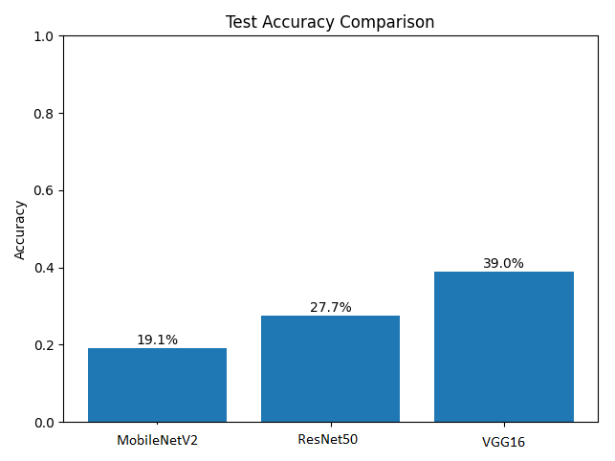**

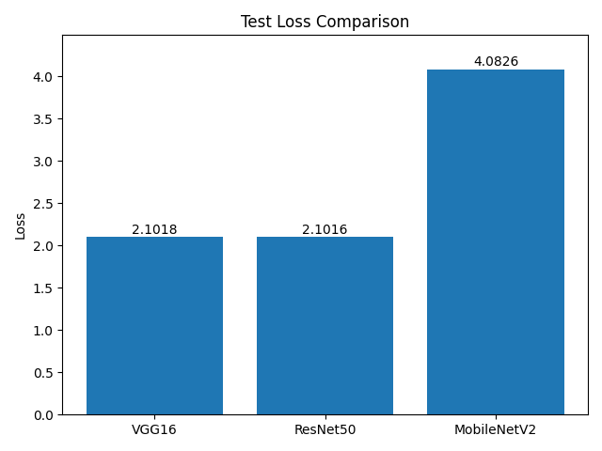

Nhận xét :

**Độ chính xác (Accuracy):** VGG16 đạt cao nhất (~39 %), ResNet50 ở mức trung bình (~28 %), còn MobileNetV2 thấp nhất (~19 %).

**Hàm mất mát (Loss):** MobileNetV2 có loss rất cao (~4.08), trong khi ResNet50 và VGG16 đều ở khoảng ~2.10, với ResNet50 “nhỉnh” hơn VGG16 một chút về giá trị loss thấp nhất

**4.4 Giao diện mô hình**

Sử dụng giao diện html với các chức năng cơ bản

Giao diện chính :

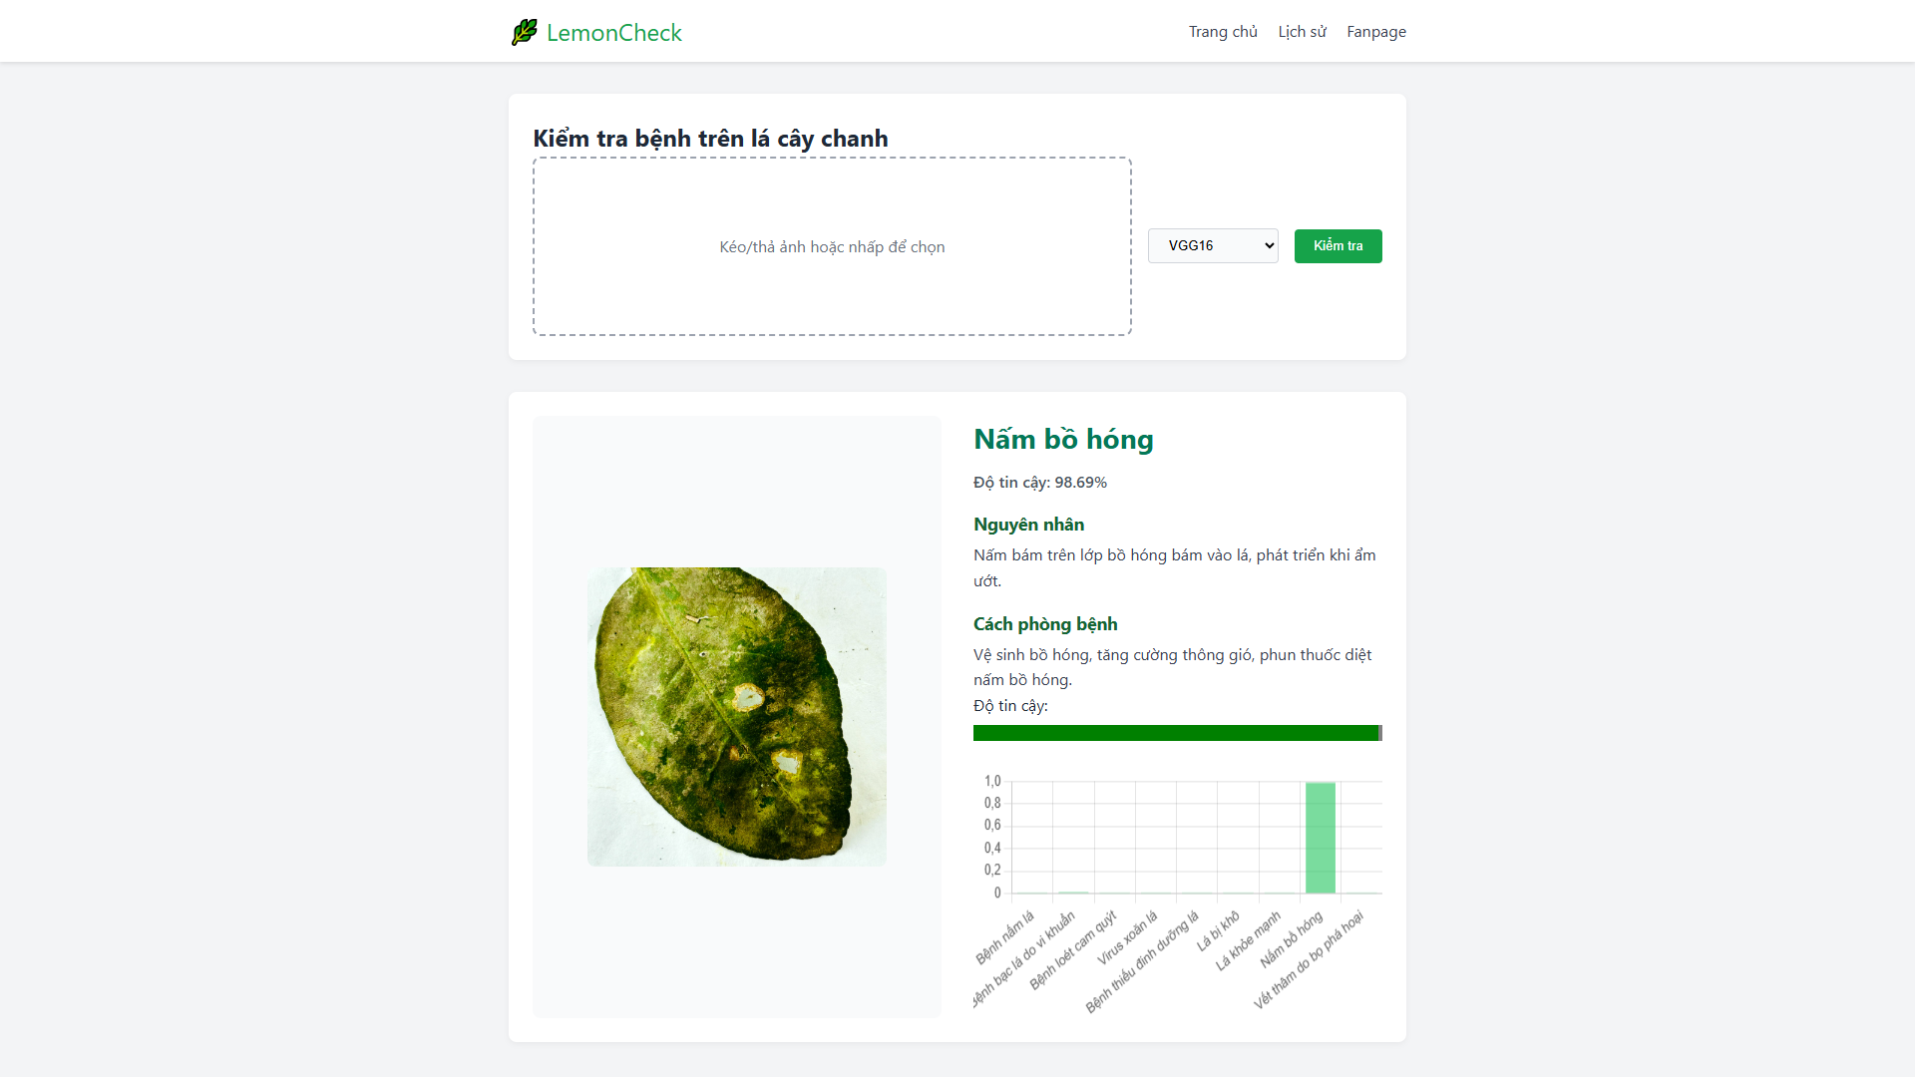

Hình 35 : Giao diện chính

**4.5. Đánh giá giao diện**

Ứng dụng được thiết kế đơn giản, trực quan và hướng đến đối tượng người dùng không chuyên về công nghệ.

Giao diện gồm các thành phần chính như:

Khu vực tải hoặc chụp ảnh lá cây:

Lựa chọn mô hình:

Người dùng có thể chọn một trong ba mô hình huấn luyện để thực hiện dự đoán: VGG16, ResNet50, hoặc MobileNetV2.

Nút kiểm tra (Dự đoán):

Khi nhấn nút, hệ thống sẽ thực hiện phân loại ảnh và trả về kết quả phân tích.

Hiển thị kết quả:

* Tên mô hình được sử dụng.
* Dự đoán loại bệnh trên lá cây.
* Xác suất dự đoán (hiển thị dưới dạng phần trăm và thanh tiến trình).
* Biểu đồ trực quan thể hiện xác suất các lớp bệnh khác nhau.

**4.6. Phân tích lỗi dự đoán**

Mặc dù cả ba mô hình đều đạt được độ chính xác cao, nhưng vẫn có một số trường hợp mô hình dự đoán sai, chủ yếu do:

**Ảnh mờ hoặc thiếu rõ nét**, khiến mô hình không thể nhận diện rõ ràng các triệu chứng bệnh.

**Các bệnh tương tự nhau** trên lá cây, như đốm nâu và phấn trắng, khiến mô hình phân loại sai.

**Dữ liệu thiếu đa dạng**: Một số bệnh không được biểu hiện đầy đủ trong tập huấn luyện, dẫn đến việc mô hình gặp khó khăn khi gặp tình huống mới.

Các lỗi này sẽ được phân tích kỹ hơn trong phần tiếp theo, giúp cải thiện độ chính xác của mô hình trong tương lai.

KẾT LUẬN

Sau thời gian nghiên cứu và thực hiện đề tài, cùng với sự hướng dẫn tận tình của giáo viên hướng dẫn, em đã tích lũy thêm nhiều kiến thức về học sâu (Deep Learning), xử lý ảnh, và xây dựng ứng dụng web hỗ trợ triển khai mô hình học máy.

Một số kết quả đạt được trong đề tài bao gồm:

1. Tìm hiểu tổng quan về lĩnh vực Học máy và Học sâu, đặc biệt là các mô hình mạng nơ-ron tích chập (CNN).
2. Tìm hiểu và ứng dụng thành công các kiến trúc tiền huấn luyện nổi tiếng như VGG16, ResNet50 và MobileNetV2 cho bài toán phân loại bệnh lá cây.
3. Xây dựng và huấn luyện được mô hình CNN tự thiết kế, đáp ứng yêu cầu phân loại đa lớp.
4. Phát triển ứng dụng web sử dụng Streamlit, cho phép người dùng tải ảnh hoặc chụp ảnh trực tiếp, lựa chọn mô hình dự đoán và xem kết quả phân tích trực quan.

Mặc dù báo cáo và ứng dụng đã được hoàn thành đúng tiến độ và mục tiêu ban đầu, tuy nhiên vẫn còn nhiều hướng nghiên cứu mở rộng như:

1. Cải thiện độ chính xác bằng kỹ thuật fine-tuning sâu hơn.
2. Triển khai thực tế trên nền tảng điện thoại di động.
3. Áp dụng thêm các mô hình tiên tiến như EfficientNet, Vision Transformer.

Em xin chân thành cảm ơn sự hướng dẫn và hỗ trợ nhiệt tình từ các thầy cô, cùng những ý kiến đóng góp quý báu từ bạn bè để hoàn thiện đề tài này

TÀI LIỆU THAM KHẢO

1. Mustofa, S., Hasan Munna, M. M., Emon, Y. R., Rabbany, G., & Ahad, M. T. (2023). A comprehensive review on Plant Leaf Disease detection using Deep learning. *arXiv preprint* arXiv:2308.14087

https://arxiv.org/abs/2308.14087

1. Yao, J., Tran, S. N., Garg, S., & Sawyer, S. (2023). Deep Learning for Plant Identification and Disease Classification from Leaf Images: Multi-prediction Approaches. *arXiv preprint* arXiv:2310.16273

https://arxiv.org/abs/2310.16273

1. Emon, Y. R., Rabbani, M. G., Ahad, M. T., & Ahmed, F. (2023). A Comprehensive Literature Review on Sweet Orange Leaf Diseases. *arXiv preprint* arXiv:2312.01756

https://arxiv.org/abs/2312.01756

1. Aboelenin, S., Elbasheer, F. A., Eltoukhy, M. M., & El-Hady, W. M. (2024). A hybrid Framework for plant leaf disease detection and classification using convolutional neural networks and vision transformer. *Soft Computing*. https://link.springer.com/article/10.1007/s40747-024-01764-x
2. Sujatha, R., Krishnan, S., Chatterjee, J. M., & Gandomi, A. H. (2025). Advancing plant leaf disease detection integrating machine learning and deep learning. *Scientific Reports*, 15, Article 11552. <https://www.nature.com/articles/s41598-024-72197-2>
3. Dataset: https://www.kaggle.com/datasets/mahmoudshaheen1134/lemon-leaf-disease-dataset-lldd